管理端功能需求

文档版本：V1.0

余晨亮（PM）

编写时间：19/8/28

更新时间：19/8/28

产品需求

# 修改记录

|  |  |  |
| --- | --- | --- |
| 版本 | 时间 | 修改内容 |
| V 1.0 | 2019.06.20 | 完成基本系统基本功能 |
| V 1.1 | 2019.07.12 | 财物管理增加服务费收取 |
| V 1.1 | 2019.07.19 | 运营管理增加红包功能 |
|  |  |  |

# 概述

# 管理后台设计描述

## 交易管理

### 委托详情

委托详情是帮助平台方查看每日应用端向平台发送委托下单的请求。平台通过证券账号下单委托的所有状态查看。

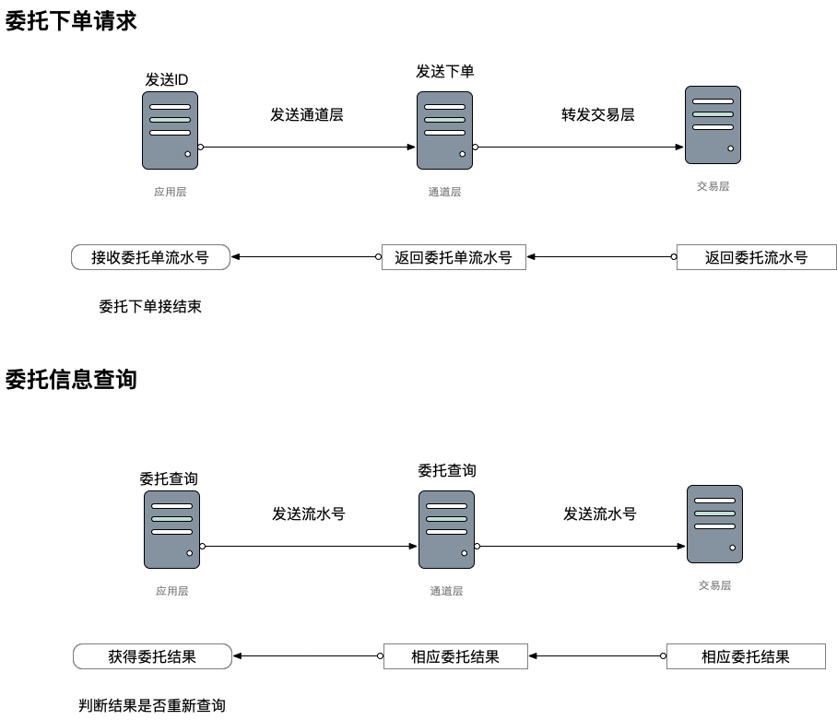平台委托执行流程

#### 委托查看

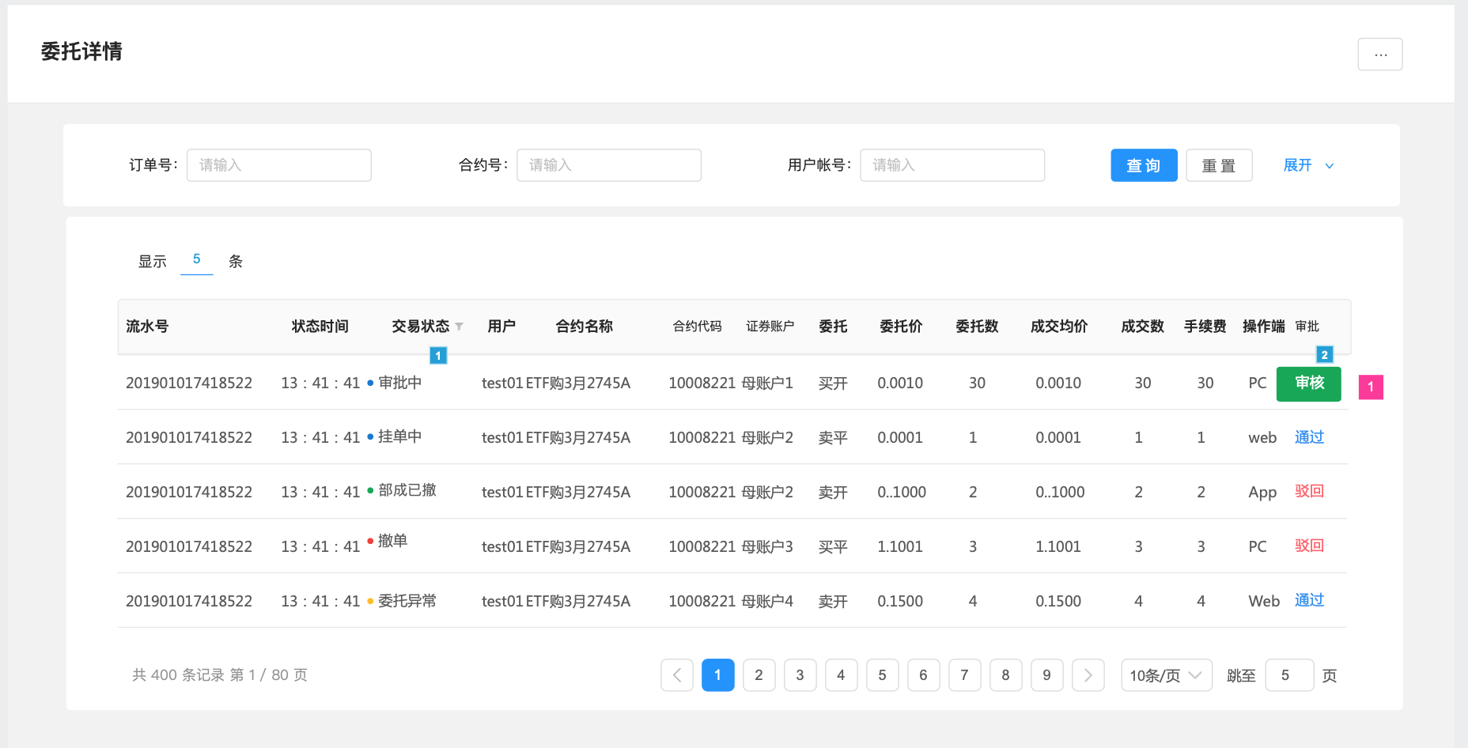页面效果

文本显示

* 标题文本：委托详情
* 查询表单：请查看『查询表单』介绍
* 表头：流水号，状态时间，交易状态，用户，合约名称，合约代码，证券账户，委托，委托价，委托数，成交均价，成交数，手续费，操作端，审批；
* 功能键：审核，展开
* 功能按钮：查询，重置

功能逻辑

* 表格排序
* 优先1：状态时间
* 优先2：流水号首字母
* 流水号，合约代码，用户帐号
* 文本限制：无
* 文本长度：无
* 状态
* 「审批中」平台未审核
* 「挂单中」平台审核通过委托下达成功，进入委托查询
* 「交易成功」委托数全部交易成功
* 「部成已撤」委托数部分成功，剩余部分撤单
* 「撤单」委托未成功系统发起撤单
* 状态时间
* 文本内容：显示对应状态的更新的时间
* 文本格式：13：41：41
* 展开
* 显示全部查询表单
* 审批
* 内容：审核「按钮」，通过「状态」，驳回「状态」
* 审核
* 执行：弹出｛审核处理｝对话框
* 查询
* 触发条件：查询表单数据不为空
* 功能：基于｛查询表单｝的数据查询表格
* 执行后：保存｛查询表单｝数据
* 重置
* 执行1：清空查询表单数据
* 执行2：查询当日委托数据

#### 委托审核

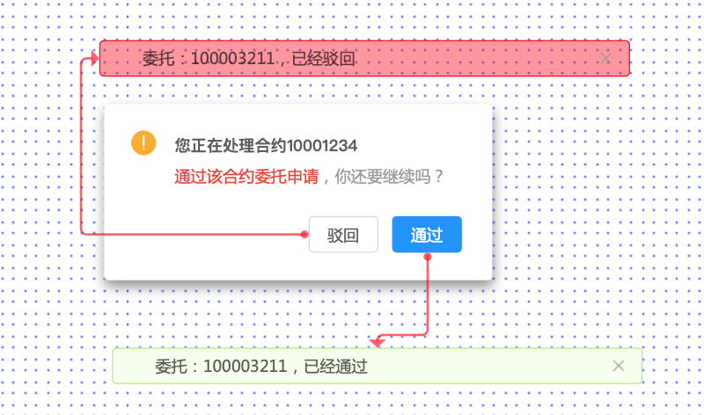页面显示

文本显示

* 标题文本：您正在处理合约“合约名称”；
* 文本：”通过该合约申请，您还要继续？“；
* 功能按钮：驳回，通过；

功能逻辑

* 驳回
* 执行1：委托下单驳回，前端显示“委托下单失败”；
* 执行2：审批内容更变“驳回”
* 执行3：关闭对话框；
* 执行4：显示轻提示“委托「合约代码」已经驳回。”
* 通过
* 执行1：委托下单驳回，前端显示“委托中”；
* 执行2：审批内容更变“通过”
* 执行3：关闭对话框；
* 执行4：显示轻提示“委托「合约代码」已经通过。”

### 持仓详情

#### 持仓查看

用户持仓信息查看是为了提供平台方对每一个用户开仓持有的仓位进行仓位风控。风控的目的有两个：1.保障平台方的资金安全；2.针对用户的持仓的风控进行相关的风控操作；平台提供针对单笔用户持仓的强平功能、回收功能。

页面效果

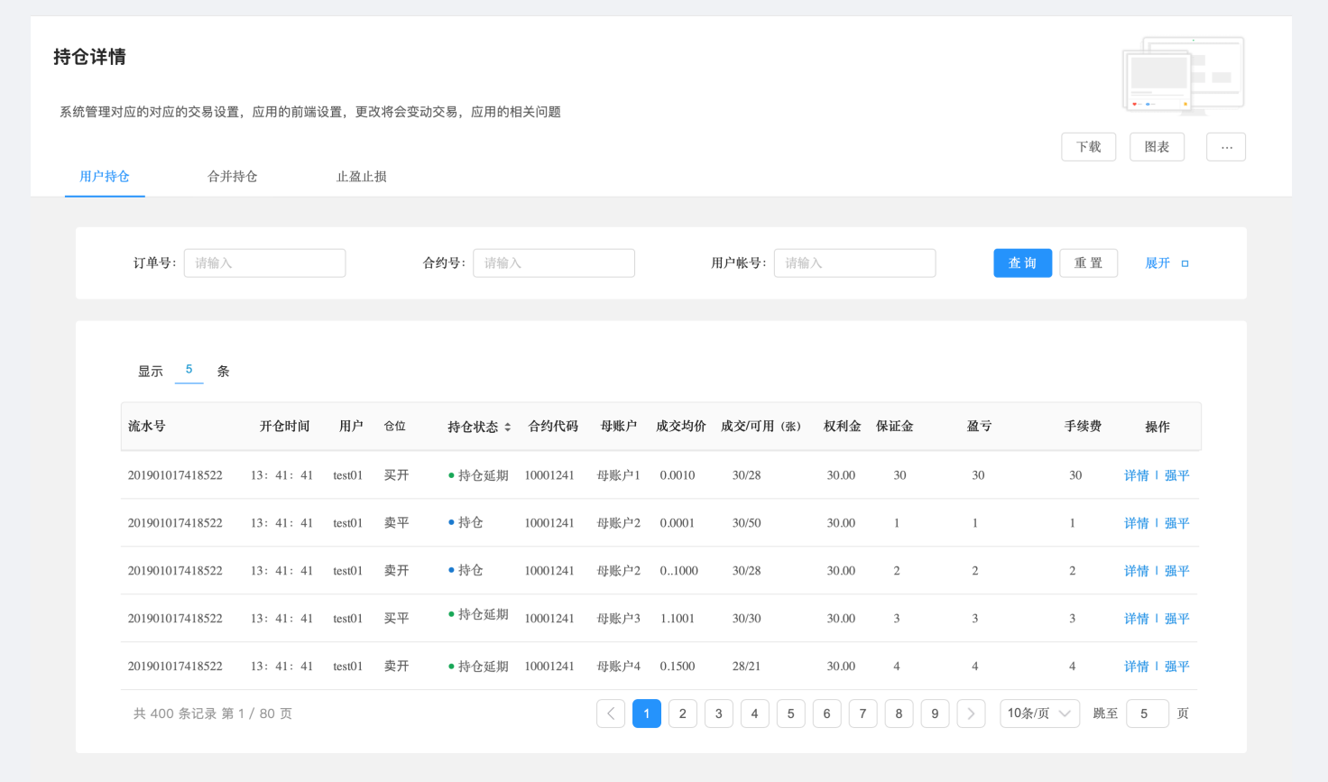

文本显示

* 标题文本：持仓详情
* 查询表单：请查看『查询表单』介绍
* Tab切换：用户持仓，合并持仓，止盈止损
* 表头：流水号，开仓时间，用户，仓位，持仓状态，合约代码，母账户（证券账户），成交均价，成交/可用，权利金，保证金，盈亏，手续费，操作
* 功能键：详情，强平
* 功能按钮：查询，重置，下载，图表

功能逻辑

* 表格排序
* 优先1：开仓时间
* 优先2：流水号首字母
* 用户持仓，合并持仓，止盈止损
* 查看对应的数据表格
* 图表（待开发）
* 下载（待开发）
* 查询
* 触发条件：查询表单数据不为空
* 功能：基于｛查询表单｝的数据查询表格
* 执行后：保存｛查询表单｝数据
* 重置
* 执行1：清空查询表单数据
* 执行2：查询当日委托数据
* 强平
* 执行：弹出「强平」对话框

#### 强平确认

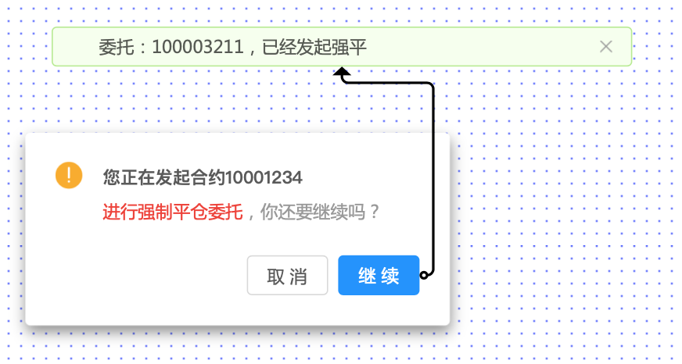页面效果

文本显示

* 标题文本：您正在处理合约“合约名称”；
* 文本：”进行强制平仓委托，您还要继续？“；
* 功能按钮：取消，继续；

功能逻辑

* 取消
* 执行：关闭对话框；
* 继续
* 执行1：向通道发起平仓委托，强平委托全部持仓；
* 执行2：增加委托记录；
* 执行3：关闭对话框；
* 执行4：显示轻提示“委托「合约代码」已经发起强平。”；
* 执行5：可用数据更变为“0”；

#### 合并持仓

待开发

#### 止盈止损

待开发

#### 权利仓延期

权利仓持仓过夜表示用户持有权利仓头寸，执行T+N操作。持仓过夜收取用户的持仓过夜的费用。由于用户持仓过夜所有风险由持仓用户自己承担，即平台方只需保证用户满足交付延期手续费用。

执行逻辑

权利仓持仓延期执行即扣除用户的持仓延期费用即可。由于权利仓用户的持有头寸所有的风险有持有人承担，无相关的保证金。所以平台的风险值为“0”。我们作为资金管理系统的原则，即我们不对用户的持仓进行强平。为了对用户资金的风控，提供对用户资金不满足缴纳手续费时提供追缴功能，并且禁止该账户开仓与提现。平台方通过风控的方式追缴回手续费资金后即能解除双禁功能「禁开仓与禁提现」。

相关公式

扣除延期费：账户余额（现）=账户余额（原）- 延期费

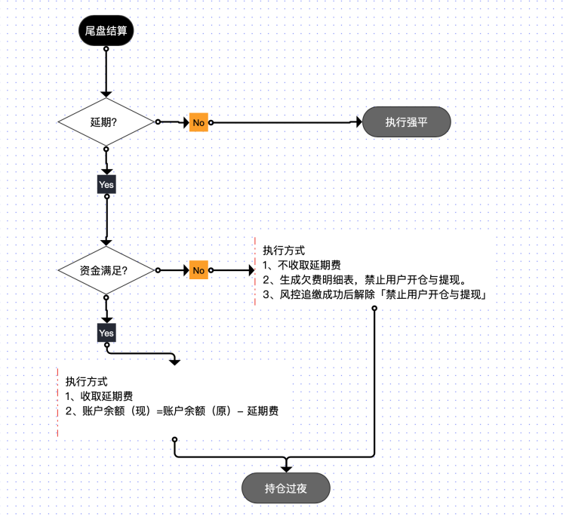义务仓延期处理流程

#### 义务仓延期

义务仓延期表示用户吃才有义务仓头寸，执行T+N操作。义务仓持仓过夜风险较大，可能影响到证券账户的资金，为资管账户考虑所有收取用户的延期保证金保证资管账户的资金安全。即当用户持义务仓执行T+ N操作在尾盘结算前平台将会收取用户的延期保证金与延期费用。

执行逻辑

义务仓延期需要收取用户的账户手续费。但是由于特殊原因用户可能资金不满足执行延期。我们作为资金管理系统的原则，即我们不对用户的持仓进行强平。为了对用户资金的风控，提供对用户资金不满足缴纳手续费时提供追缴功能，并且禁止该账户开仓与提现。平台方通过风控的方式追缴回手续费资金后即能解除双禁功能「禁开仓与禁提现」。补保证金的缴纳是为了降低平台资金风险。尾盘收取，早盘时持仓无异常「穿仓等异常情况」退还用户补保证金。所以尾盘时未成功收取补保证金，当日风控人员没有及时的追缴。第二天早盘无需在进行追缴，直接对用户总资金进行风控。用户单笔穿仓或者多笔穿仓，可以开始进行风控强平

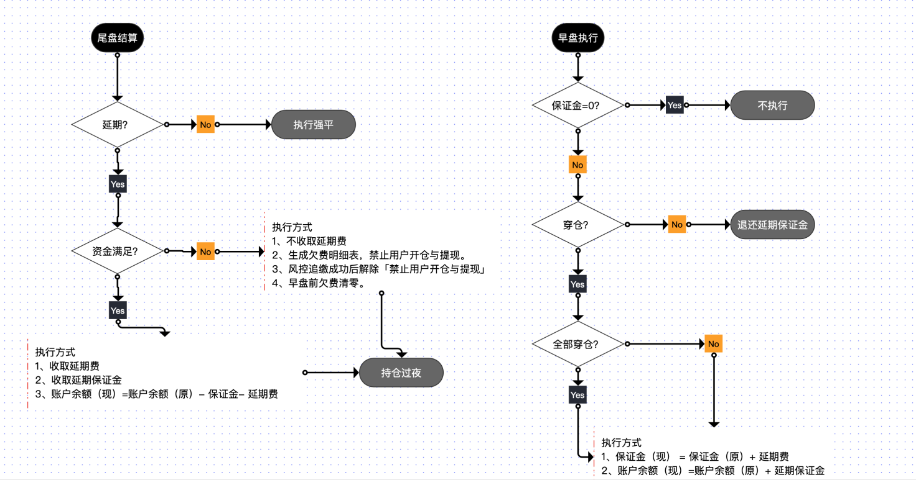义务仓延期处理流程

相关公式

扣除延期保证金与延期费：账户余额（现）=账户余额（原）- 保证金- 延期费

退还延期保证金：账户余额（现）=账户余额（原）+ 延期保证金

不退还延期保证金：保证金（现） = 保证金（原）+ 延期费

Step 01

平台在尾盘时对非延期持仓的寸头进行强平，然后开始进行执行费用判断。满足收取费用（延期费+延期保证金），执行费用扣除；不满足收取平台将会生成欠费明细表，禁止用户开仓与提现；平台风控人员需要开始对该类用户进行风控交涉。

Step02

平台在早盘前判断补保证金，金额等于“0”不执行任何操作；金额非零执行判断用户持仓是否穿仓，持仓穿仓延期保证金不退还，持仓未穿仓退还延期保证金。

### 风控详情

用户总资产小于预警线，风控列表增加该用户，风控状态为“预警” ；当用户资产大于预警线，风控列表移除该用户。用户总资产小于平仓线，风控状态更变为“平仓”；当用户资产大于平仓线，小于预警线，风控状态更变为“预警”；

#### 风控查看

页面效果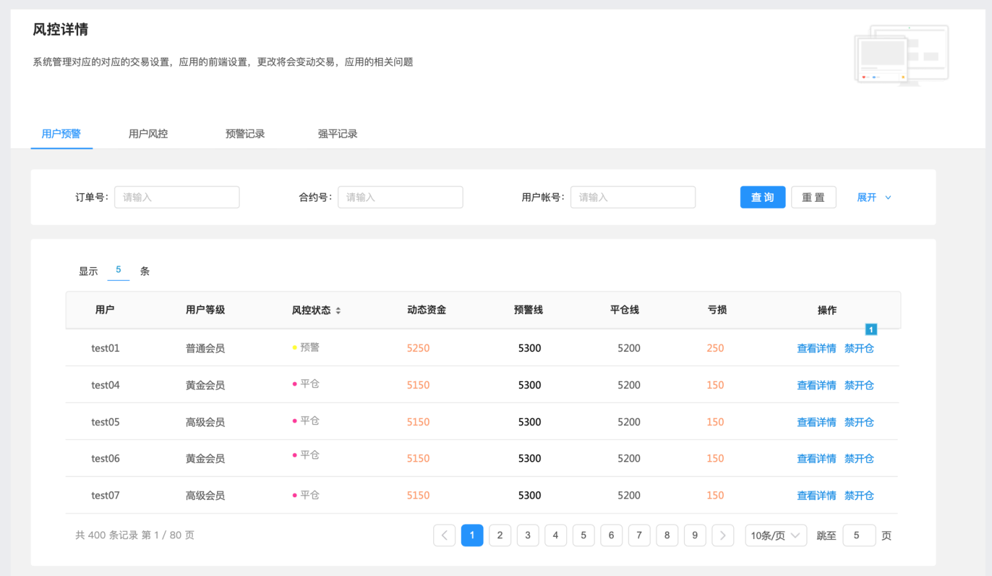

文本显示

* 标题文本：持仓详情；
* 查询表单：请查看『查询表单』介绍；
* Tab切换：用户预警，用户风控，预警记录，强平记录；
* 表头：用户，用户等级（用户角色），风控状态，动态资金，预警线，平仓线，亏损，操作；
* 功能键：查看详情，禁开仓，解禁；
* 功能按钮：查询，重置；

功能逻辑

* 表格排序
* 优先1、风控状态（平仓优先）
* 优先2、亏损（降序排序）
* 优先3、平仓线（降序排序）
* 优先4、预警线（降序排序）
* 优先5、用户名称（降序排序）
* 用户预警，用户风控，预警记录，强平记录
* 查看对应的数据表格
* 查看详情（待开发）
* 查询
* 触发条件：查询表单数据不为空
* 功能：基于｛查询表单｝的数据查询表格
* 执行后：保存｛查询表单｝数据
* 重置
* 执行1：清空查询表单数据
* 执行2：查询当日委托数据
* 禁开仓
* 执行：弹出「禁开仓」确认框
* 解禁
* 执行：弹出「解禁」确认框

#### 禁开仓确认

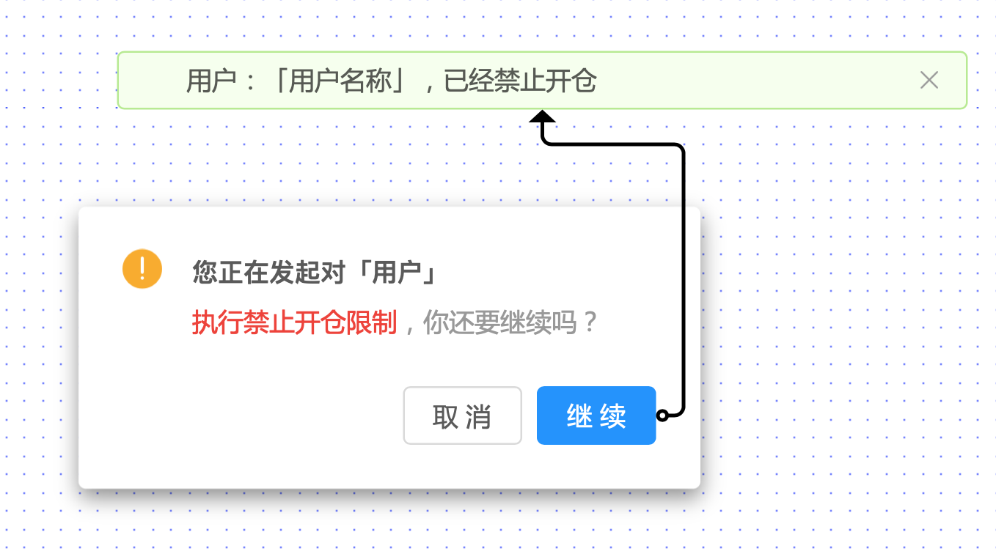页面效果

文本显示

* 标题文本：您正在发起对“用户名称”；
* 文本：”执行禁止开仓限制，您还要继续？“；
* 功能按钮：取消，继续；

功能逻辑

* 取消
* 执行：关闭对话框；
* 继续
* 执行1：限制当前用户开仓；
* 执行2：「禁开仓」更变为「解禁」
* 执行3：关闭对话框；
* 执行4：显示轻提示“用户：「用户名称」已经禁止开仓。”；

#### 解禁开仓确认

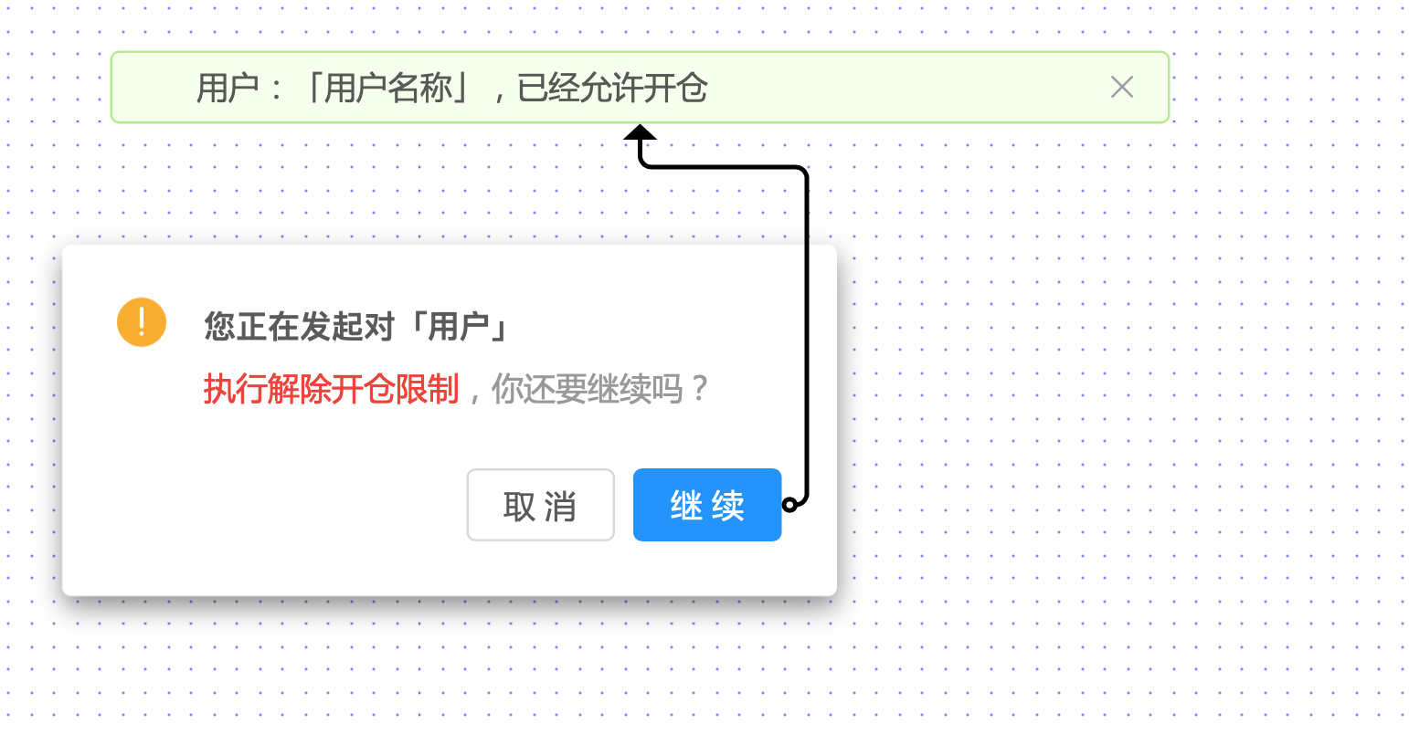页面效果

文本显示

* 标题文本：您正在发起对“用户名称”；
* 文本：”执行解除开仓限制，您还要继续？“；
* 功能按钮：取消，继续；

功能逻辑

* 取消
* 执行：关闭对话框；
* 继续
* 执行1：允许当前用户开仓；
* 执行2：「解禁」更变为「禁开仓」
* 执行3：关闭对话框；
* 执行4：显示轻提示“用户：「用户名称」已经允许开仓。”；

#### 用户风控

待开发（2.0升级）

#### 预警记录

待开发（2.0升级）

#### 强平记录

待开发（2.0升级）

#### 异常委托

异常委托提供了平台中所有委托异常数据的数据，平台「风控人员」可以快速的查看到异常委托。通过数据表格进行快速处理该类委托。当平台通道恢复运行，将会自动修复未处理的订单号。

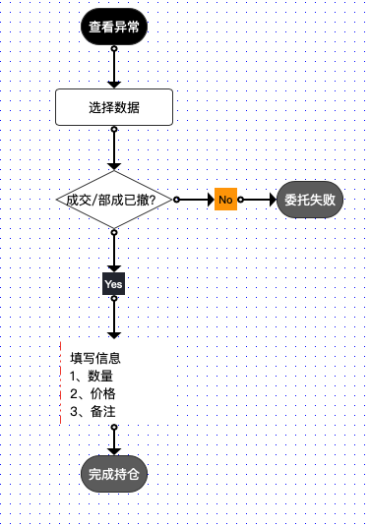下单异常处理流程

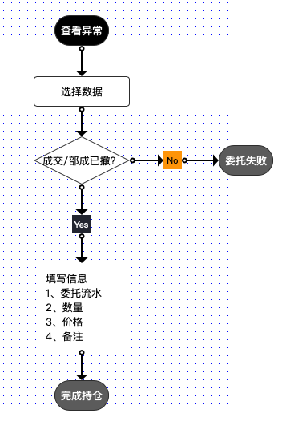

查询异常处理流程

#### 委托异常查看

委托异常查看

文本显示

* 标题文字：委托异常
* 表头内容：流水号，委托时间、用户、合约代码、合约名称、母账户、证券商、委托、委托价格、委托数、操作端、操作
* 查询表单：流水号、合约代号、用户账号、异常类型；
* 功能按钮：查询、重置、异常处理结果、审核；

功能逻辑

* 流水号、用户名称、合约代码、合约名称、母账户、证券商
* 文本限制：无
* 文本长度：无
* 委托
* 内容：买开，卖开，买平，卖平
* 异常类型
* 默认值；全部
* 文本框类型：下拉选择框
* 文本内容：全部、查询异常、下单异常
* 委托时间
* 文本限制：时间数据，只显示时间数据；
* 文本长度：最多8个字符；
* 文本格式：13：12：32；
* 委托价格
* 文本限制：纯数字文本
* 文本长度：6个字符
* 文本样式：0.2938
* 审核
* 弹出「异常处理」对话框
* 异常处理结果
* 执行：跳转至「异常查看」-异常处理结果页面；
* 重置
* 执行1：清空查询表单数据；
* 执行2：查询当日委托异常未处理的数据；
* 查询
* 触发条件：查询表单数据不为空；
* 功能：基于「查询表单」的数据查询表格
* 执行后：保持「查询表单」数据

#### 异常处理对话框

文本显示

* 标题：您在处理合约10001231，温馨提示
* 下拉选择框：状态
* 数字文本框：委托数量、委托价格、成交数量、成交价格
* 文本框：流水号、备注
* 功能按钮：取消，确定
* 文本域：
* 交易成功：表示委托数量全部成交，在表单中需要填写成交价格，并且填写备注进行说明
* 部成已撤：委托数量成交部分，另外一部分已经撤单。在表单中需要填写成交数量与成交价格，并且填写备注进行说明
* 全部撤单：表单内容需要填写备注
* 废单：无实际结果的处理状态。只需填写备注信息；

功能逻辑

* 标题：您在处理合约“合约代码”
* 流水号
* 文本类型：纯文本类型
* 限制：必填项
* 状态：
* 内容：交易成功、部成以撤、全部撤单、废单
* 交易成功：表示委托数量全部成交，在表单中需要填写成交价格，并且填写备注进行说明。
* 部成已撤：委托数量成交部分，另外一部分已经撤单。在表单中需要填写成交数量与成交价格，并且填写备注进行说明。
* 全部撤单：表单内容需要填写备注；
* 废单：无实际结果的处理状态。只需填写备注信息；
* 限制：必选项
* 委托数量
* 功能1：禁手动编辑，默认值为委托数量
* 文本长度：2位数
* 文本类型：纯数字文本
* 文本格式：00
* 值范围：1-30（单笔持仓数）
* 限制：必填项
* 提醒文本：请真实填写数量
* 委托价格
* 功能1：禁手动编辑，默认值为委托价格
* 文本长度：8位数
* 文本类型：纯数字文本
* 文本格式：0.000000
* 值范围：1- 0.000000
* 限制：必填项
* 成交数量
* 功能1：可手动编辑，默认值为委托数量
* 功能2：无成交数量，提示文本“请输入数量”
* 文本长度：2位数
* 文本类型：纯数字文本
* 文本格式：00
* 值范围：1-30（单笔持仓数）
* 限制：必填项
* 提醒文本：请真实填写数量
* 成交价格
* 功能1：可手动编辑，默认值为委托价格
* 功能2；无成交价格，提示文本“请输入价格”
* 文本长度：8位数
* 文本类型：纯数字文本
* 文本格式：0.000000
* 值范围：1- 0.000000
* 限制：必填项
* 备注
* 文本类型：纯文本类型
* 文本长度：200个字符
* 限制1：必填项
* 确定
* 执行1：保存并且提交信息文本，模拟通道返回委托结果；
* 执行2：对应改条合约转移至「异常处理查看」
* 功能1：清空对话框选项
* 功能2：关闭对话框
* 取消
* 功能1：清空对话框选项
* 功能2：关闭对话框

#### 异常处理查看

页面效果

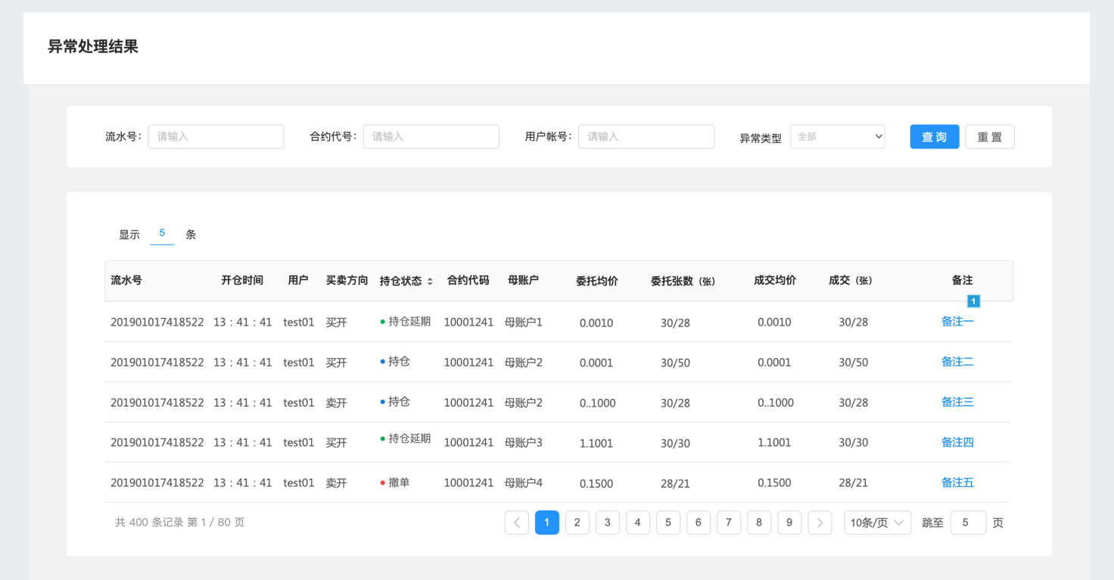异常处理结果

文本显示

* 标题文字：异常处理结果
* 表头内容：流水号，开车时间、用户、合约代码、合约名称、母账户、买卖方向、委托均价、委托数量、成交均价、成交数量、操作
* 查询表单：流水号、合约代号、用户账号；
* 功能按钮：查询、重置

功能逻辑

* 流水号、用户名称、合约代码、合约名称、母账户
* 文本限制：无
* 文本长度：无
* 交易方向
* 内容：买开，卖开，买平，卖平
* 开仓时间
* 文本限制：时间数据，只显示时间数据；
* 文本长度：最多8个字符；
* 文本格式：2019/08/08 13：12：32；
* 委托价格/成交价格
* 文本限制：纯数字文本
* 文本长度：6个字符
* 文本样式：0.2938
* 委托数量/成交数量
* 文本限制：纯数字文本
* 文本长度：4个字符
* 文本样式：100
* 备注
* 处理的备注信息
* 重置
* 执行1：清空查询表单数据；
* 执行2：查询单日委托异常未处理的数据；
* 查询
* 触发条件：查询表单数据不为空；
* 功能：基于「查询表单」的数据查询表格
* 执行后：保持「查询表单」数据

### 延期费用

#### 延期费用查看

页面效果

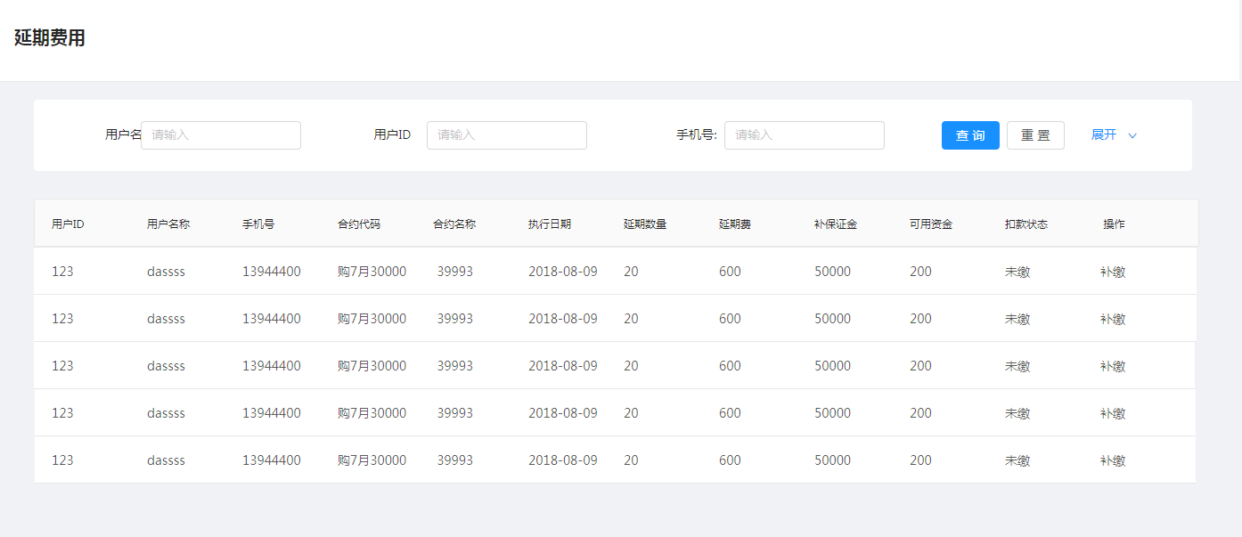

文本显示

* 标题文本：延期费用
* 文本框：用户名，用户ID，手机号
* 表格：用户ID，用户名称，手机号，合约代码，合约名称，执行日期，延期数量，延期费，补保证金，可用资金，扣款状态，操作
* 功能按钮：查询，重置，展开，补缴
* 功能按钮：取消，确定；

功能逻辑

* 表格排序
* 优先1：执行时间（倒序）
* 优先2：用户ID首字母（顺序）
* 展开
* 显示更多搜索条件（待描述）
* 扣款状态
* 状态内容：未缴，成功，当日补缴，隔日补缴
* 未缴：用户余额不满足扣款（延期费和补保证金），该状态将会一直持续
* 成功：用户账户余额满足扣款（延期费和补保证金），该状态数据将会第二日清空，
* 当日补缴：用户当日充值，系统进行“补缴”成功；该状态数据将会在第二日清空，当日结算报表增加该数据
* 隔日补缴：用户隔日充值，系统进行“补缴”成功；该状态数据将会在第二日清空，当日结算报表增加该数据
* 查询
* 触发条件：查询表单数据不为空
* 功能：基于｛查询表单｝的数据查询表格
* 执行后：保存｛查询表单｝数据
* 重置
* 执行1：清空查询表单数据
* 执行2：查询全部数据
* 补缴
* 当日判定1：判断账户余额是否满足扣款（延期费+补保证金）
* 隔日判定2：判断账户余额是否满足扣款（延期费）
* 扣款成功：更变“扣款状态”
* 扣款失败：提醒“账户余额不满足扣款”

### 行情数据

行情数据是期权行情数据信息，通过操控行情的状态限制用户的交易

页面效果

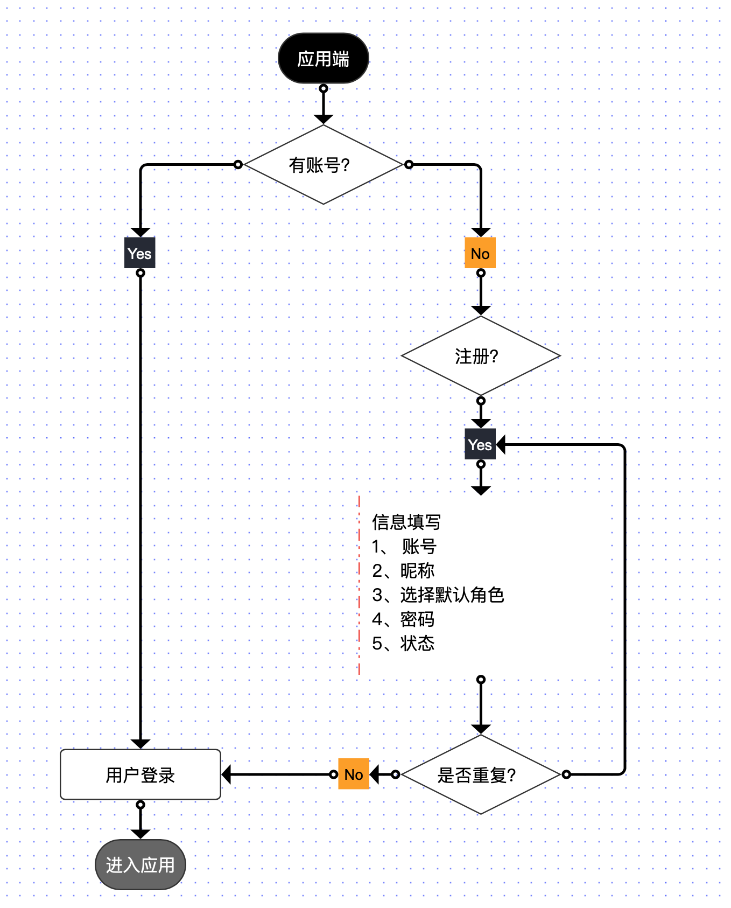行情数据列表

文本显示

* 标题文字：行情数据
* 表头内容：合约代码，合约名称，合约状态，行权时间，最新价格，开盘价，收盘价，最高价，涨停价，跌停价，更新时间，操作
* 查询表单：合约代码
* 功能按钮：查询、重置

功能逻辑

* 状态设置
* 执行：弹出对话框
* 重置
* 执行1：清空查询表单数据；
* 执行2：查询现有行情的数据；
* 查询
* 触发条件：查询表单数据不为空；
* 功能：基于「查询表单」的数据查询表格
* 执行后：保持「查询表单」数据

#### 设置合约状态

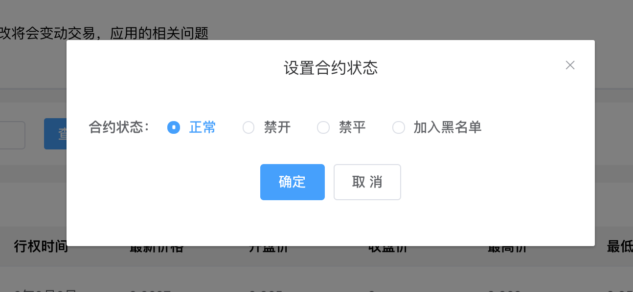页面效果

文本显示

* 标题文本：设置合约状态
* 文本：合约状态
* 单选：正常，禁开，禁平，加入黑名单
* 功能按钮：取消，确定；

功能逻辑

* 取消
* 执行：关闭对话框；
* 确认
* 执行1：「当前状态」更变为「选中状态」；
* 执行2：关闭对话框；

## 运营管理

### 现金红包

现金红包是平台通过固定的三种条件奖励用户的现金的一种奖励发放的机制。目前提供三种：首次充值用户奖励和交易奖励。其中交易奖励我们目前限制支持给红包给与邀请人。例如：邀请人A，邀请B进行交易，邀请人B交易一笔交易，邀请人A获得一个固定金额的红包。然后B邀请C注册交易，C交易一笔。A和B都会获得到一个红包，红包是按照比例的方式分发给A和B分配的金额为固定金额。

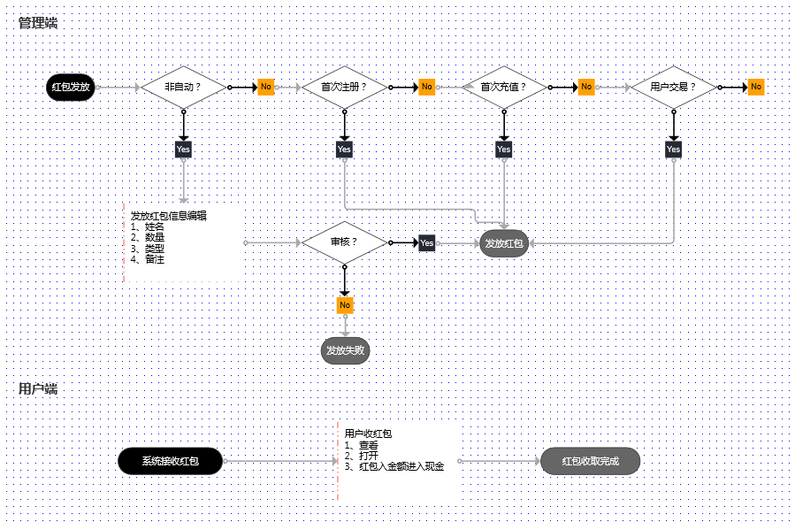

#### 红包明细

页面效果

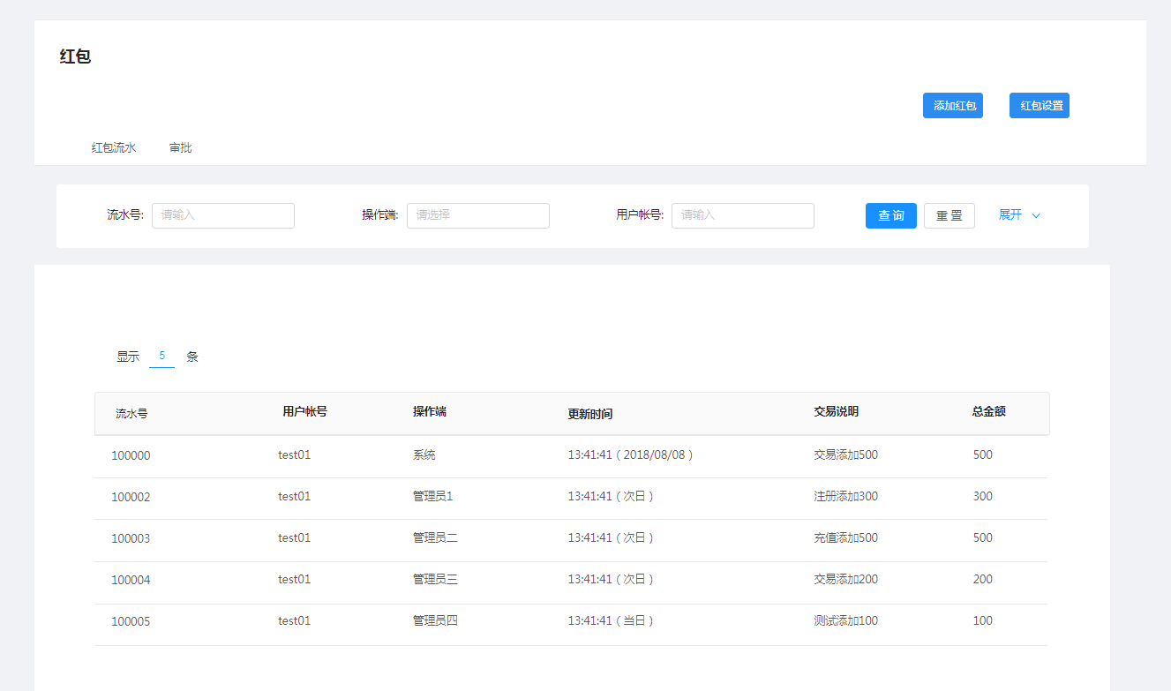

文本显示

* 标题文本：红包，红包流水，审批；
* Tab切换导航：红包流水，审批；
* 搜索表单：流水号，操作端，用户帐号；
* 表格文本：流水号，用户帐号，操作端，更新时间，交易说明，总金额；
* 功能按钮：添加红包，红包设置；

功能逻辑

* 表格：
* 功能：默认查看当日数据
* 流水号，用户帐号
* 功能：跳出弹窗｛新增红包｝
* 查询
* 功能：基于搜索表单的条件查询表格内容
* 重置
* 功能：清空表单内容，查看当日数据
* 添加红包
* 背景：人工新增红包
* 功能：跳出弹窗｛新增红包｝
* 红包设置
* 背景：设置红包自动发放条件
* 功能：跳出弹窗｛新增红包｝

#### 添加红包

界面效果

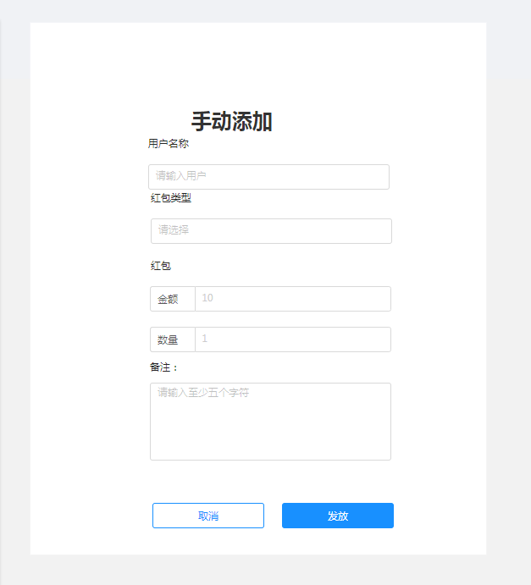

文本显示

* 标题文本：红包添加；
* 文本框：用户名称，数量，金额，备注；
* 选择文本框：红包类型；
* 功能按钮：发放，取消；

功能逻辑

* 用户名称
* 背景：填写用户名，填写后自动校验是否正确；
* 错误提醒：请填写正确的用户名称；
* 金额
* 文本限制：数字文本；
* 文本长度：0-100；
* 文本单位：0.01；
* 默认文本：1；
* 内容限制：必填；
* 提醒：请填写正确的金额
* 数量
* 文本限制：数字文本；
* 文本长度：0-10；
* 文本单位：1；
* 默认文本：1
* 内容限制：必填；
* 提醒：请填写正确的数量
* 备注
* 文本限制：无；
* 内容限制：必填；
* 提醒：请填写备注；
* 取消
* 执行：关闭对话框；
* 发放
* 执行1；进入审批流程
* 执行2：关闭对话框

#### 审批确认

页面效果

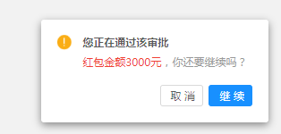

文本显示

* 标题文本：您正在通过审批；
* 文本：”红包金额3000元，您还要继续？“；
* 功能按钮：取消，继续；

功能逻辑

* 取消
* 执行：关闭对话框；
* 继续
* 执行1：审批通过，从审批列表中移除，红包流水增加该流水；
* 执行2：红包发送至用户端，等待用户打开；
* 执行3：关闭对话框；

#### 自动发放设置

界面效果

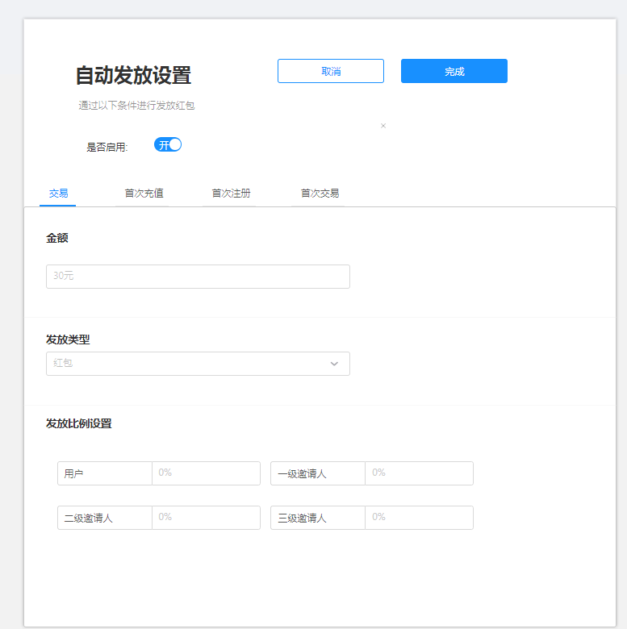

文本显示

* 标题文本：自动发放设置
* Tabs 标签页:交易，首次充值，首次注册，首次交易；
* 数字文本框：金额；
* 选择文本框：发放类型
* 百分比文本框：用户，一级邀请人，二级邀请人，三级邀请人；
* 提醒文本：通过以下条件进行发放红包；
* 功能开关：启用开关；
* 功能按钮：完成，取消；

功能逻辑

* 交易，首次充值，首次注册，首次交易
* 背景：通过Tabs标签页切换针对不同的条件触发进行相对应的设置，设置内容相
* 功能：页面切换；
* 金额
* 功能：发放的金额总共金额，用户填写正数字，填写完成后增加百分号；
* 文本格式：0.0%；
* 文本范围：0.0-1000.0；
* 默认值：值为 0.0%，表示不触发；
* 发放类型
* 内容值：红包，抵用券；
* 默认值：红包；
* 用户，一级邀请人，二级邀请人，三级邀请人
* 背景：公式（100% = 用户 + 一级邀请人 + 二级邀请人 + 三级邀请人 ）必须成立，否则不执行；
* 功能：按照对应比例对相对应的用户发放相对应金额给到用户
* 文本格式：0.00；
* 文本范围：0.00-100.00
* 默认值：值为 0.00， 表示不触发条件；
* 取消
* 执行：关闭对话框；
* 发放
* 执行1：保存自动发放的条件，后续发放以此为标准
* 执行2：关闭对话框

## 账户管理

### 证券账号

证券账户的做用是平台通过证券账户中配置的证券账号向券商发起下单请求的账号。需要平台提供对应券商的账号与相关登录密码。然后我方运维人员将会进行进一步的核验账号的有效性。然后平台需要确认是否开启使用。

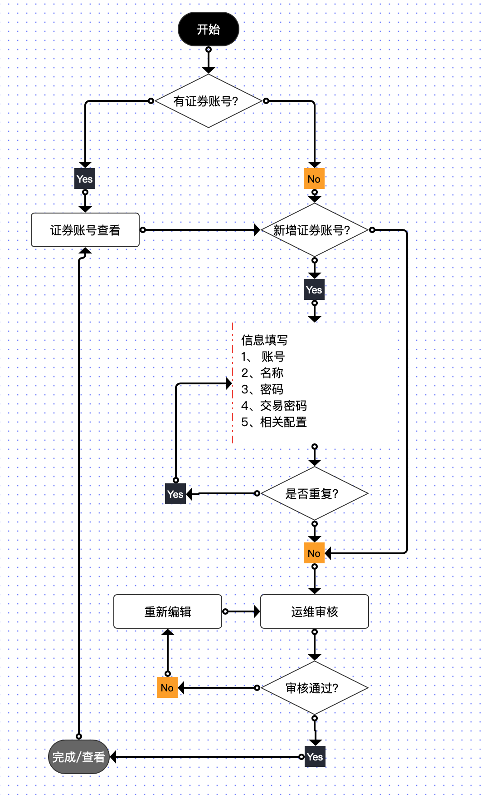证券新增流程图

#### 证券账户新增/编辑

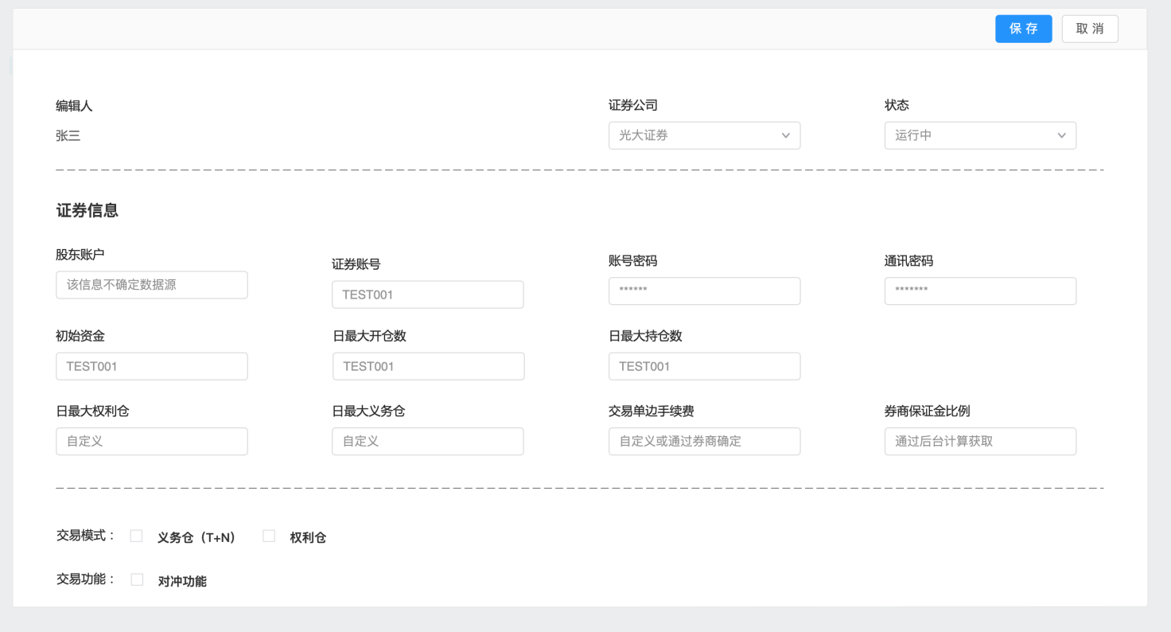页面效果

文本显示

* 标题文本：证券信息
* 文本信息：编辑人
* 选择文本框：状态
* 文本框：股东账户、证券公司、证券账号、账号密码、通讯密码、初始资金（可用资金）、交易手续费（删除）、日最大开仓数、日最大持仓数、日最大权利仓、日最大义务仓、券商保证金比例
* 单选选文本框：交易模式（权利仓、义务仓、权利仓+义务仓）
* 多选文本框：交易功能（对冲功能，虚拟对冲功能）

功能逻辑

* 状态
* 新增信息：提交审批（不能编辑）、审批中（提交于运维审批）、待启用（运维审批通过后）
* 编辑信息：启用、禁用
* 股东账户、证券公司、证券账号、账号密码、通讯密码
* 文本类型：不限制
* 文本长度：小于32个字符；
* 必填项：请填写（股东账户、证券公司、证券账号、账号密码、通讯密码）信息；
* 券商保证金比例
* 文本类型：纯数字文本
* 文本长度：小于30个字符；
* 文本功能：提供账户的初始化的数值，以实际计算的证券账户向券商缴纳的交易保证金为主
* 可用资金
* 文本类型：纯数字文本
* 文本长度：小于32个字符；
* 文本功能：提供账户的初始化的数值，以实际获取的证券账户的可用资金为主；
* 日最大开仓数、日最大持仓数、日最大权利仓、日最大义务仓
* 文本类型：纯数字文本
* 文本长度：小于32个字符；
* 文本功能：根据提供的值限制该账号的每日开仓数量，持仓数量，日权利仓开仓数量、日最大义务仓数量。
* 必填项：请填写（股东账户、证券公司、证券账号、账号密码、通讯密码）信息；
* 券商保证金比例
* 文本类型：纯数字文本
* 文本长度：小于6个字符；
* 文本格式：30，表示30%
* 必填项：请填写保证金比例信息；
* 交易模式：
* 单选内容：权利仓、义务仓、权利仓+义务仓
* 限制：必选项目
* 功能1：单选
* 功能2：账户支持对应的下单类型
* 交易功能：
* 单选内容：对冲功能，虚拟对冲功能
* 限制：非必选项目
* 功能1：支持多选
* 功能2：开通该对应的交易功能

#### 证券账户查看

页面效果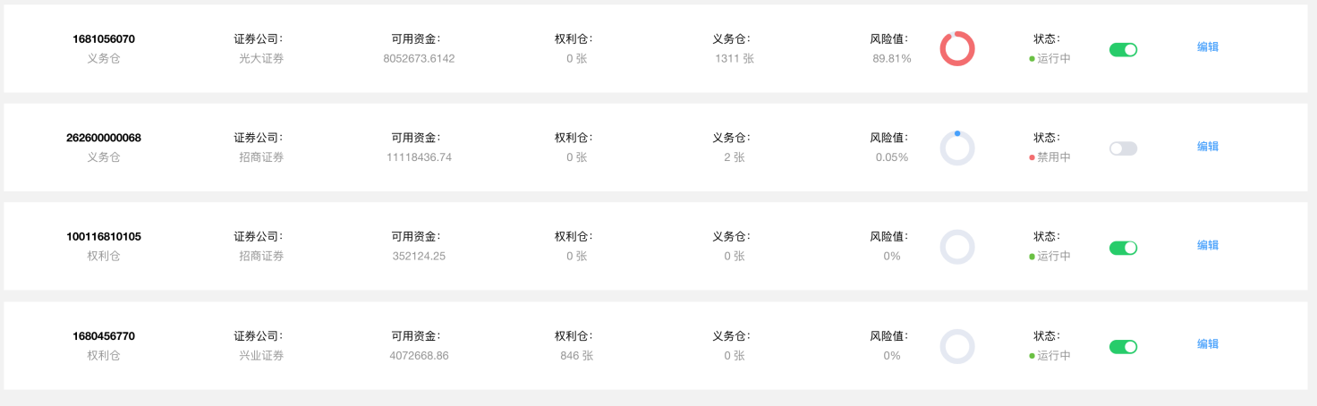

文本显示

* 文本信息：账号
* 选择文本框：状态
* 文本框：股东账户、证券公司、可用资金、去哪里仓、义务仓、风险值、状态
* 切换开关：状态
* 功能文本：编辑

功能逻辑

* 状态
* 开启：状态显示{运行中}；
* 关闭：状态显示{禁用}；
* 编辑
* 显示证券账号编辑对话框；

### 代理账号

代理用户是本平台为代理端提供一级代理用户，且提供代理需要的角色方案。代理通过自己发展用户，在平台中注册用户并且分配角色方案，默认使用系统提供的方案。平台的最高权限可以所有到所有的数据信息。即平台方管理有代理的一级代理与代理名下的所有用户。

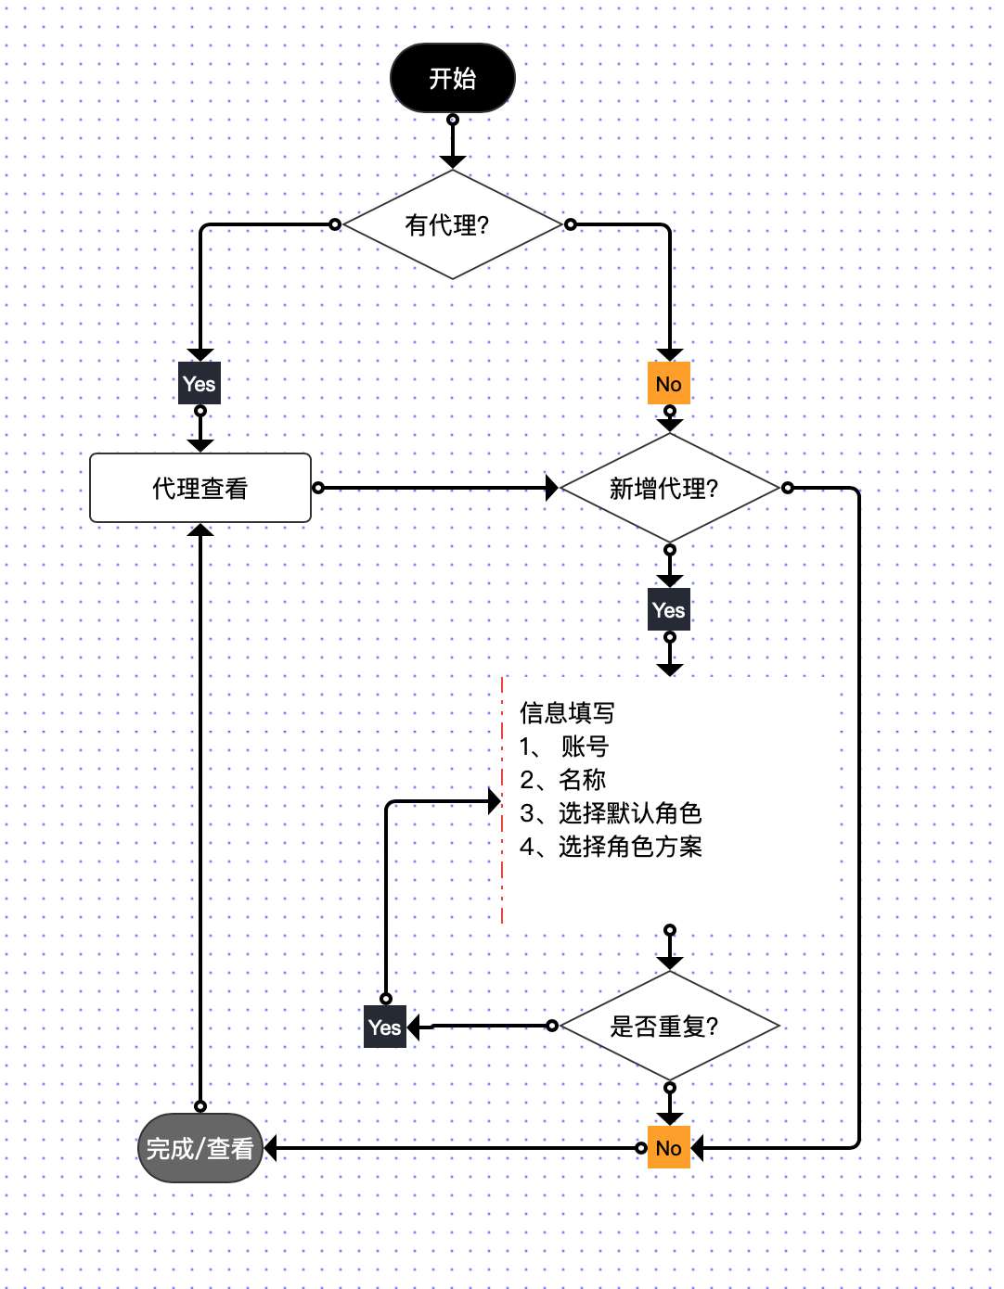代理新增流程图

#### 代理新增/编辑

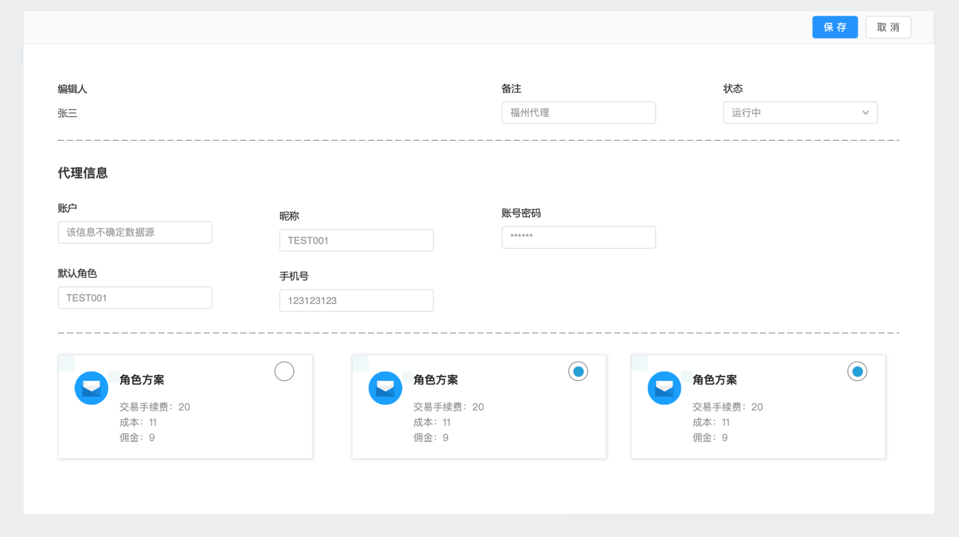页面效果

文本显示

* 标题文本：代理信息；
* 显示文本：编辑人；
* 信息编辑：备注、账号、手机、昵称、账号密码；
* 信息选择：状态、默认角色
* 角色方案显示：角色名称、手续费、成本、佣金；
* 功能按钮：保存、取消

功能逻辑

* 账号
* 文本类型：不限制类型
* 提示文本：请输入账号信息
* 文本长度：限制16-30个字符
* 文本限制：账号唯一性
* 备注、昵称、账号密码
* 文本类型：不限制类型
* 提示文本：请输入“备注、昵称、账号密码”信息
* 文本限制：限制16-30个字符
* 手机号：
* 文本类型：纯数字文本；
* 文本长度：现在11位
* 文本样式：134-1234-1234
* 状态
* 文本内容：运行中、禁用
* 默认选项：禁用
* 默认角色
* 文本内容：通过系统中的角色列表获取
* 默认选项：系统默认角色
* 角色方案
* 数据获取：通过获取系统管理中的角色列表；
* 默认项目：无；
* 选取方式：点击表示选取；
* 默认选项：系统默认角色
* 保存：增加信息或者保存编辑信息，关闭对话框；
* 取消：清楚表单内容，关闭对话框；

#### 账号查看

页面效果

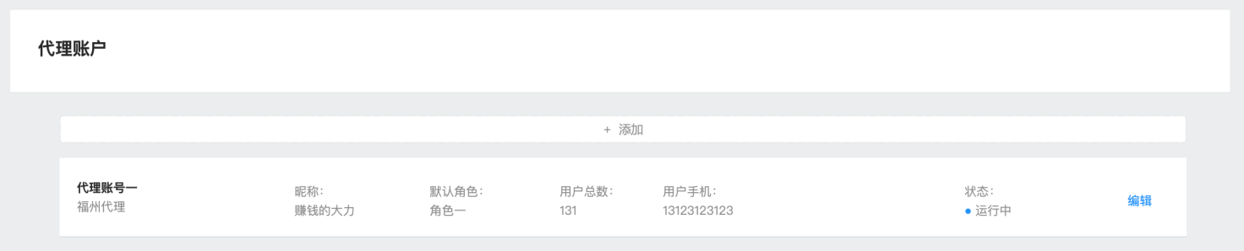文本显示

* 标题文本：代理账户
* 代理信息列表：代理账号，备注，昵称，默认角色，用户总数，手机号、状态
* 功能按钮：添加、编辑

功能逻辑

* 添加：跳出添加代理对话框
* 编辑：跳出当前项目信息对话框

### 用户账号

用户是应用端的用户群体。用户的新增通过两个方式：1、用户通过应用端发起注册申请，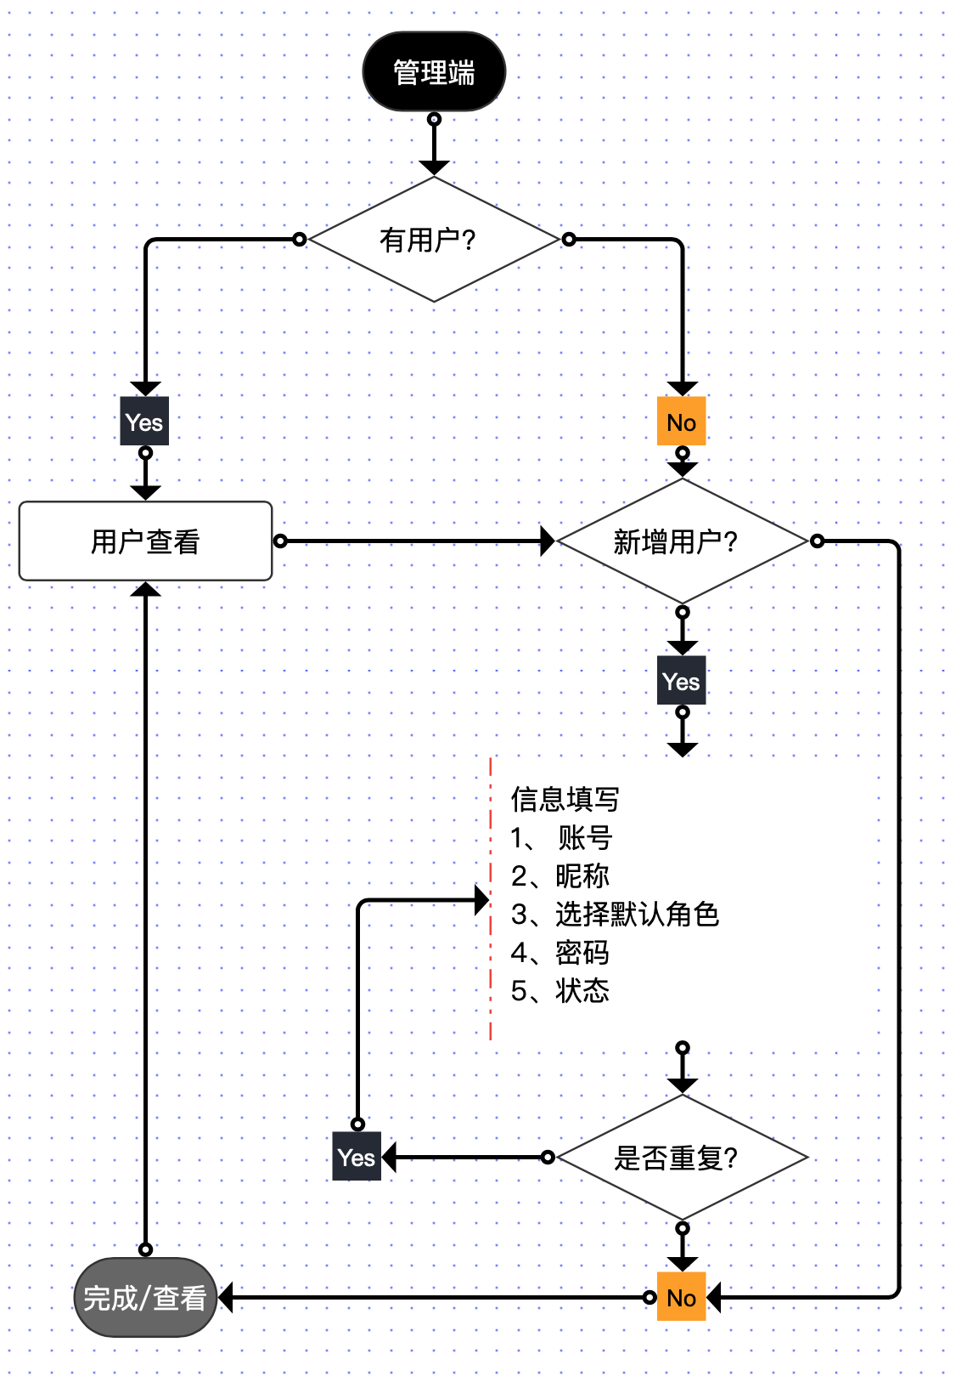注册成功后即成为平台用户（详细说明请看APP设计描述-用户注册）；2、使用管理端直接新增用户

管理端新增图

#### 管理端新增

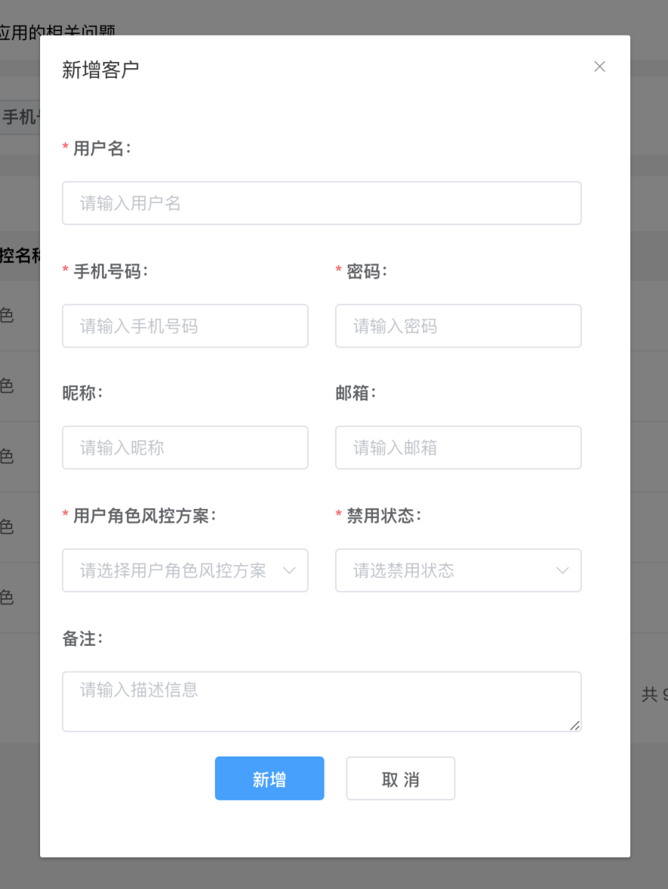页面效果

文本显示

* 选择文本框：用户角色风控方案、禁用状态（改“状态”）
* 提示文本：请编辑带※符号的文本框内容；
* 文本框：股东账户、证券公司、可用资金、去哪里仓、义务仓、风险值、状态

功能逻辑

* 用户名称
* 文本限制：6-32个字符
* 文本类型：数字或者英文，不包含非法字符
* 验证：账号的唯一性
* 限制：必填
* 手机号
* 文本限制：11个字符
* 文本类型：纯数字文本
* 验证：手机号的唯一性
* 限制：必填
* 密码
* 文本限制：6-32个字符
* 文本类型：数字或者英文，不包含非法字符
* 限制：必填
* 用户角色风控方案
* 内容：获取系统角色中的所有角色方案名称
* 限制：必选
* 功能1：单选
* 禁用状态（状态）
* 内容：禁用、启用
* 限制：必选
* 备注
* 内容：备注提醒内容
* 提示文本
* 默认：隐藏
* 功能：在必填项目为空时显示提醒
* 取消
* 清楚对话框，关闭对话框；
* 新增
* 验证必填项目是否为空，为空显示「提示文本」；
* 验证不为空执行数据保存；

### 实名认证-审批

实名认证的作用是验证用户的个人信息是否符合平台操盘资格。基于客户需求的多样我们提供实名认证配置功能，增强平台的可操控行。实名认证审批流程是由APP端发起实名审批申请，管理端进行数据审批。实名认证有分多种，系统提供的线下实名认证，需要由人工审批，或者使用三方的实名认证。系统会基于三方认证的结果审批实名申请。

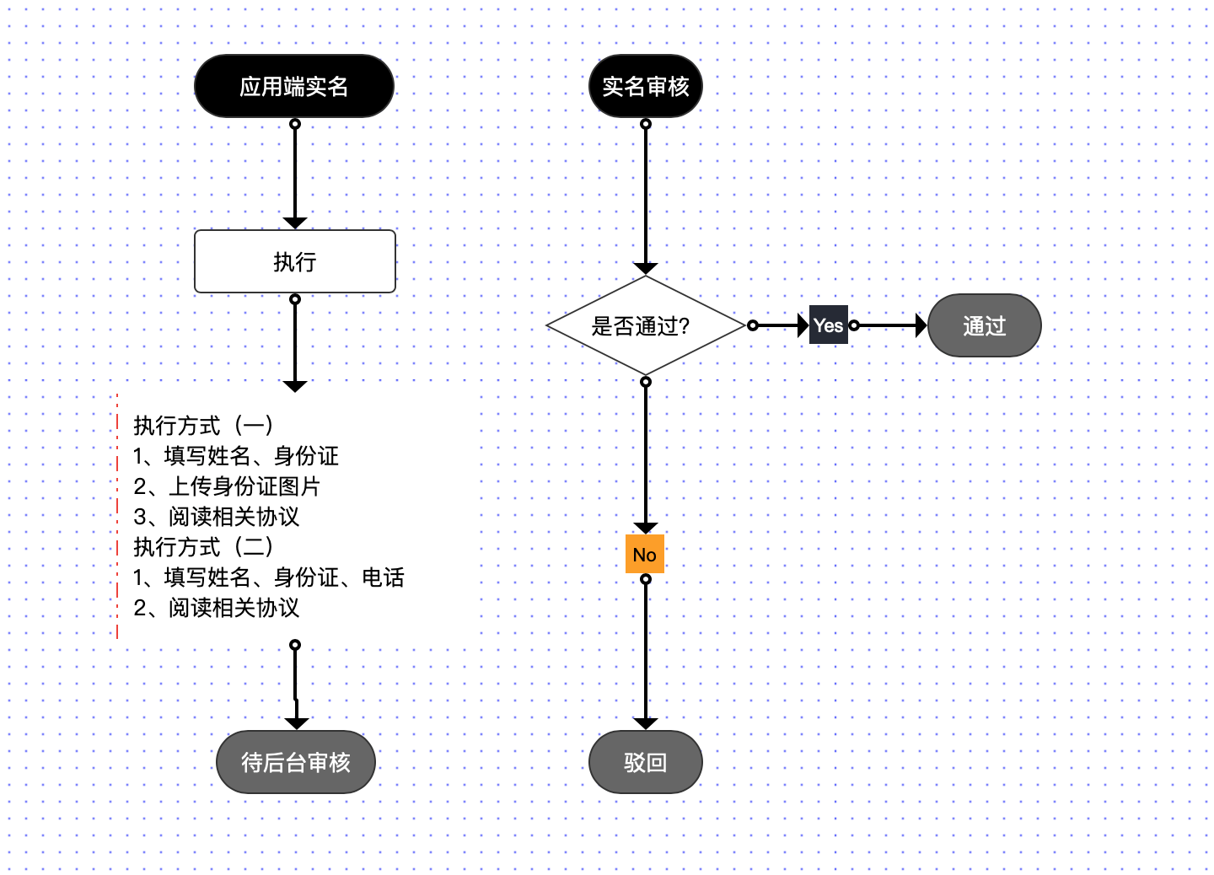

实名认证流程

#### 审批查看

由于实名认证分为线下审批和三方审批。线下审批由平台审核人员进行风控审核。三方审批是由三方提供审核结果我们接收三方提供的审核结果。

页面效果

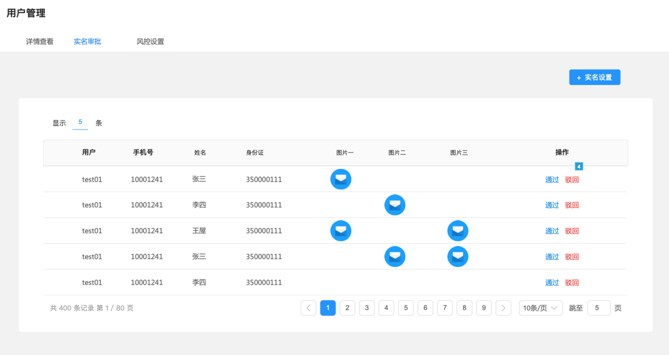查询异常处理流程

文本显示

* 标题文本：用户管理；
* 功能按钮：实名设置；
* 表头：用户、手机号、姓名、身份证、证件正面、证件反面、手持证件、操作；
* 操作按钮：通过、驳回；

功能逻辑

* 实名设置
* 功能：进入「实名设置」功能界面；
* 通过
* 功能：显示「通过审核对话框」；
* 驳回
* 功能：显示「驳回审核对话框」；

#### 通过审核

页面效果

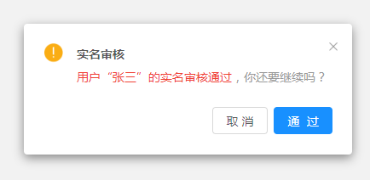

通过审核界面

文本显示

* 标题文本：实名审核；
* 提示文本：用户“张三”的实名审核通过，您还要继续吗？
* 操作按钮：取消，继续；

功能逻辑

* 取消
* 功能：关闭对话框，无执行功能
* 通过
* 功能1：审核成功，更变状态“成功”，关闭对话框；
* 功能2：该条数据从审核列表中移除

#### 驳回审核

页面效果

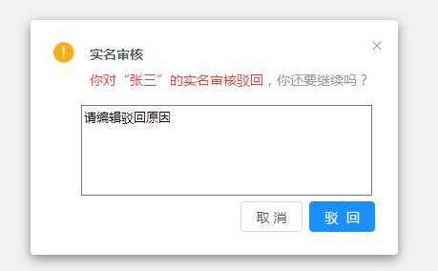

驳回确认界面

文本显示

* 标题文本：实名审核；
* 提示文本：您对“张三”的实名审核通过，您还要继续吗？
* 编辑文本域：文本框
* 操作按钮：取消，继续；

功能逻辑

* 文本框
* 提示文本：请编辑驳回原因；
* 功能：必填项目；
* 功能1：文本长度限制1-50；
* 功能2：不能为空；
* 取消
* 功能：关闭对话框，无执行功能；
* 驳回
* 功能1：审核驳回，更变状态“驳回”，用户需要重新提交审核，用户实名状态更变“未认证”关闭对话框；
* 功能2：该条数据从审核列表中移除

### 用户绑卡

用户绑卡是为了支持用户的提现功能，将账户的资金提现到指定的银行卡账号。由于考虑到用户的多样性的需求问题。我们平台不限制银行卡持有人与绑卡人名字一致性。只是验证绑卡人是否为用户本人，验证的方式用手机短信的方式验证。

管理端新增绑卡，只需要管理人员进行用户的信息进行手动编辑。由于用户的信息做为高度机密，管理员编辑修改需要与客户协调沟通。

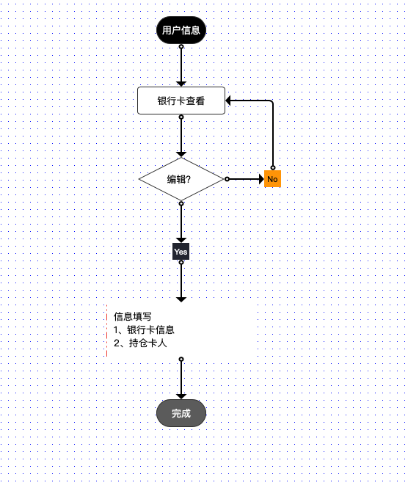管理端绑定

#### 信息查看

页面效果

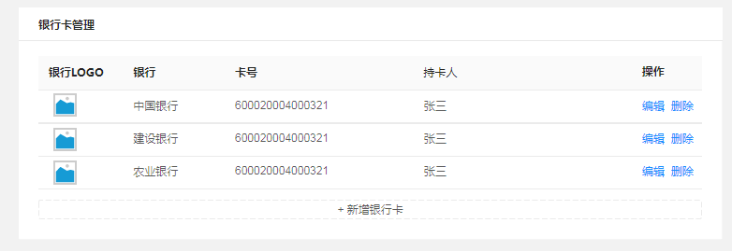

页面显示

* 标题文本：银行卡管理
* 表头数据：LOGO，银行，卡号，持卡人，操作
* 功能按钮：编辑，删除，新增银行卡；

功能逻辑

* 以用户最早绑定的那张银行卡为默认银行卡,显示在列表最前
* 搜索：通过搜索条件（会员名称、开户名、银行名称）来查询想要的绑卡信息
* 新增：
* 判断1：用户银行卡数量小于等于5，进入新增银行卡页面；
* 判断2：用户银行卡数量大于5，提醒用户”最多绑定5张银行卡”;
* 编辑：
* 功能1：“弹出”编辑银行卡信息页；
* 删除：
* 功能1：“弹出”删除确认框；

#### 新增/编辑

页面效果

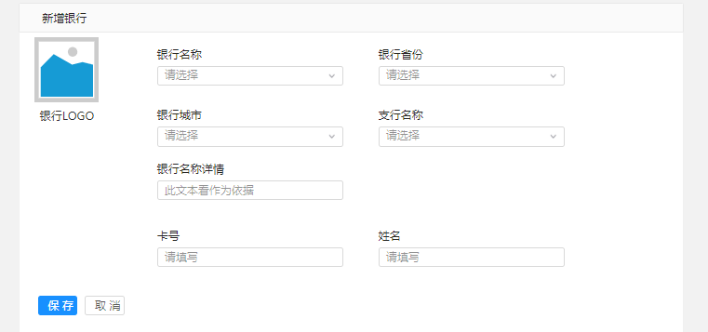

页面显示

* 图片显示：银行卡Logo显示
* 选择列表：银行名称，银行省份，银行城市，支行名称
* 纯文本框：银行名称详情，姓名
* 数字文本框：卡号
* 功能按钮：保存、取消

功能逻辑

* 银行名称，银行省份，银行城市，支行名称
* 文本内容：数据库提供的对应银行的省份，城市和所在支行
* 文本限制：必填选
* 卡号：
* 文本长度：限制长度12-25位；
* 文本类型：纯文本；
* 文本格式：6222-1234-0000-1234-000；
* 验证：卡号的唯一性
* 必填项目
* 姓名：
* 文本长度：限制2-16位；
* 文本类型：中英文不包含非法字符；
* 文本格式：欧阳演员；
* 必填项目
* 保存：
* 验证一：该“卡号”已存在数据库中，提示“您所添加的银行卡已被绑定”；
* 功能一：保存数据，关闭对话框；
* 取消：
* 功能一：清除操作，关闭对话框；

#### 删除确认

界面显示

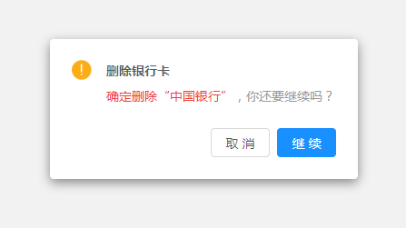

文本信息

* 标题文本：删除银行卡
* 文本内容：确认删除“银行卡名称”，您还要继续吗？
* 功能按钮：继续、取消

功能逻辑

* 继续：
* 功能1：选中银行卡从用户持卡列表中“移除”；
* 功能2：关闭对话框；
* 取消：
* 功能1：关闭对话框；

## 财务管理

### 资金流水

### 用户充值

三方

线下

#### 用户提现

平台出金的方式是由应用端发起提现申请，然后管理平台查看审核，相关人员审核通过后,相关人员进行转账汇款。

应用端发起申请时金额时，前端将会判断是否绑卡与资金满足条件。「未绑卡」进入绑卡模块，资金不满足：提醒用户超出可以提现的范围；满足提现：应用端将向平台提交提现请求。平台接到应用端的请求，会冻结用户的提现部分的资金，然后等待相关人员进行审批「通过、驳回」；通过：相关人员需要处理这些代付的工单，代付完成后，需要更变状态；驳回：平台将会返回结果给应用端「您的请求已经被驳回，如有疑问请联系客服！」；执行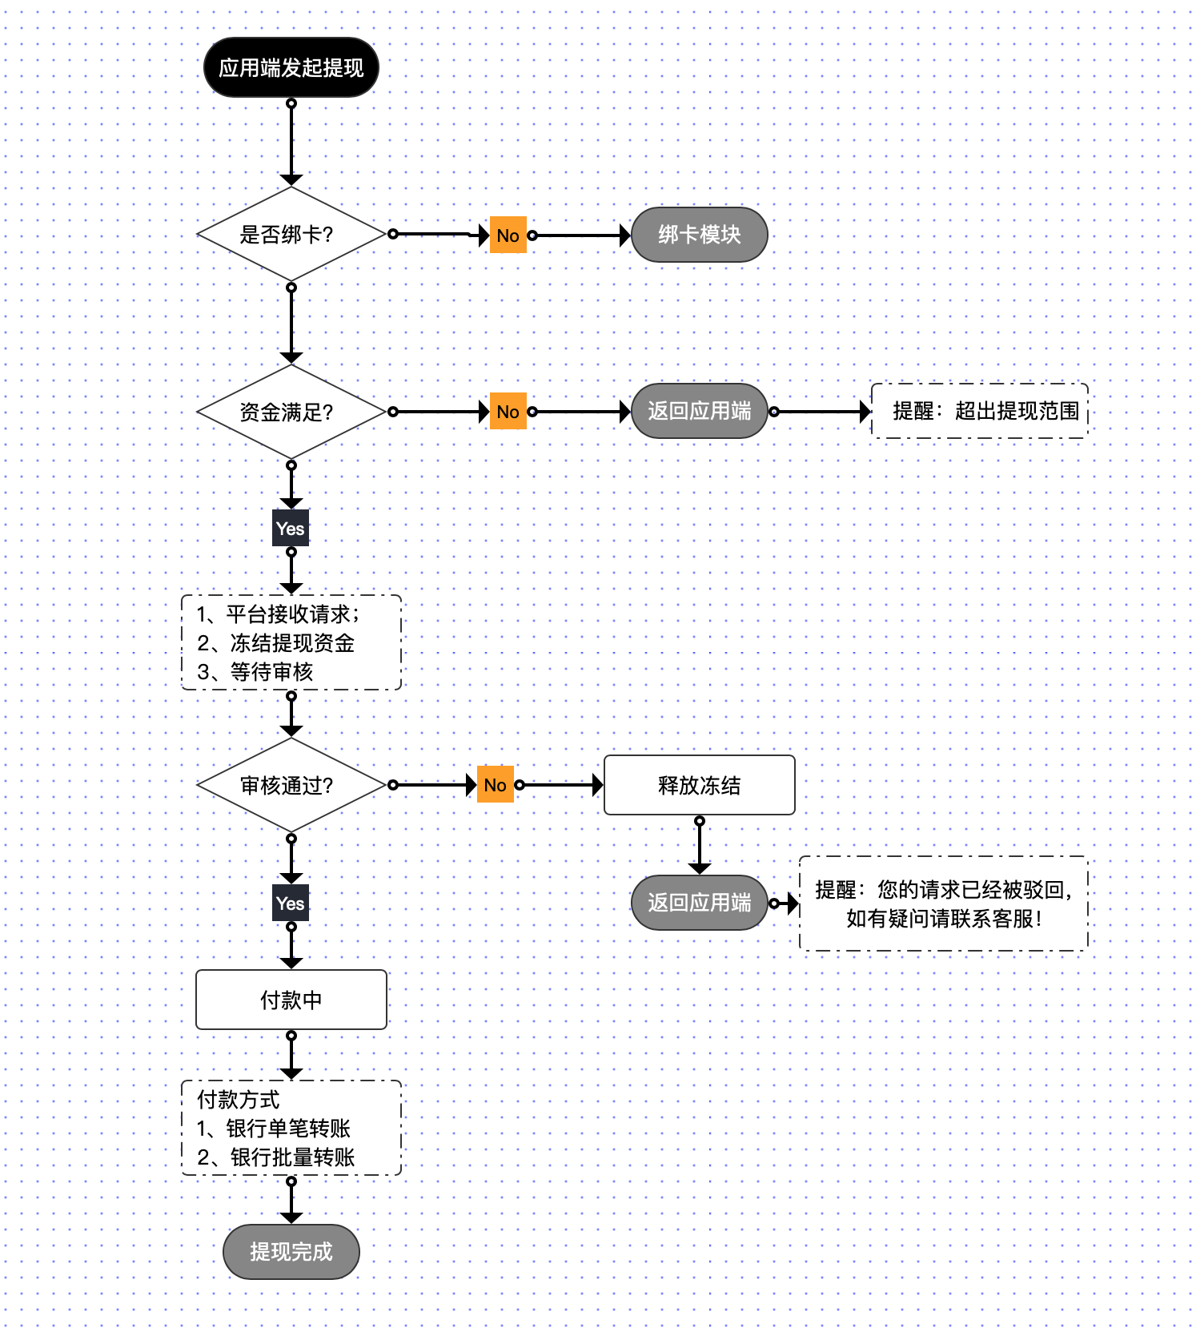流程如下：

图：提现流程

#### 提现查看

功能背景

通过表格的搜索条件快速的查看到交易的状态和交易完成后的用户账户资金情况，也可以快速定位到某个用户的的资金变换情况。

使用帮助

功能需求

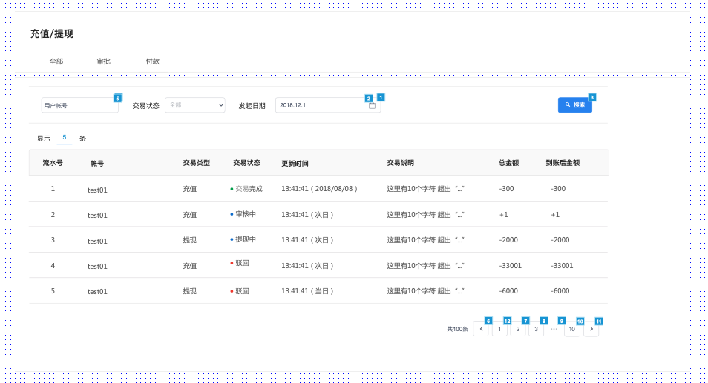页面效果

文本显示

* 表格文本：流水号、用户账号、交易类型、交易状态、更新时间、交易说明、总金额、到账后余额
* 表单查询：用户账号、交易状态、时间
* 功能按钮：搜索
* 表格条目：20条

功能逻辑

* 用户账号：中英文字符，最多24个字符
* 交易状态-查询选择：
* 状态项目：审核中、驳回、付款中、交易完成、驳回
* 下拉框选择
* 时间：基于数据中的更新的最新时间进行筛选表格数据
* 表格条目：默认显示20条

#### 提现审批

应用端满足提现申请，平台审批人员可以通过【财务管理】-【充值/提现】-【审批】中查看到申请的信息。审批人员需要核对信息准确行然后进行「操作」。【通过】进入下一步，【驳回】平台将会返回信息给应用端。执行【通过】和【驳回】都需要审批人员进行信息确认操作，该操作是为避免误操作。平台提供「批量审批」的功能，选择对应内容项目执行【批量审批】，会有信息确认框，审批人员需要确认执行的操作。

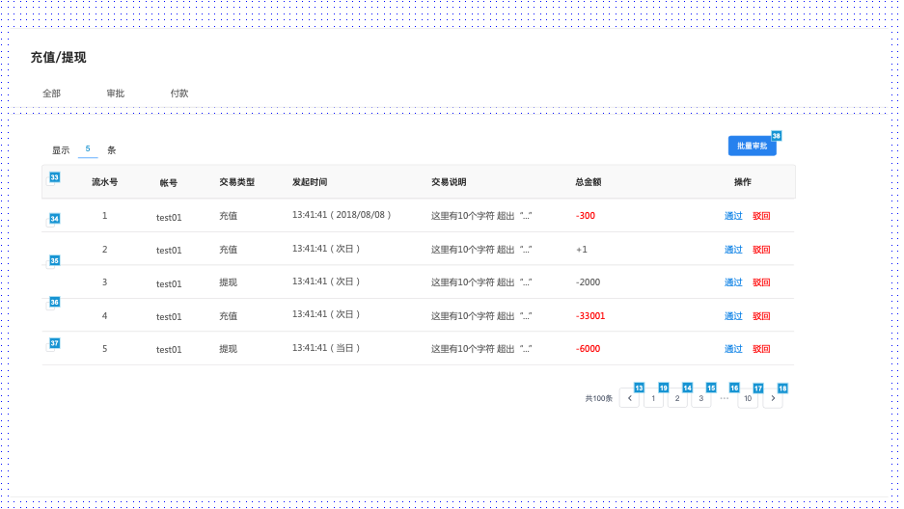页面效果

文本显示

* 表格文本：流水号、用户账号、交易类型、发起时间、交易说明、总金额
* 表格操作：通过、驳回
* 功能按钮：批量审批
* 表格条目：20条

功能逻辑

* 批量审批
* 执行条件：需要选择的内容
* 执行中：信息确认框执行确认，审核人员需要确认选择的信息，选在操作【取消】、【驳回】和【通过】
* 执行后：批量处理完成后，进入对应的功能，【驳回】审批结束，【通过】进入下一个流程
* 驳回：释放冻结的资金，返回平台信息「您的请求已经被驳回，如有疑问请联系客服！」
* 通过：进入跳出【审核确认框】
* 表格条目：默认显示20条

#### 审核确认

#### 提现付款

功能背景

审批完成后，任务自动转移到付款中。付款人员需要根据实际情况进行操作。由于该操作为线下操作，平台提供了批量付款功能。执行【操作】同样需要进行信息确认。处理【批量付款】，会有信息确认框，然后生成一份付款的文件。

页面效果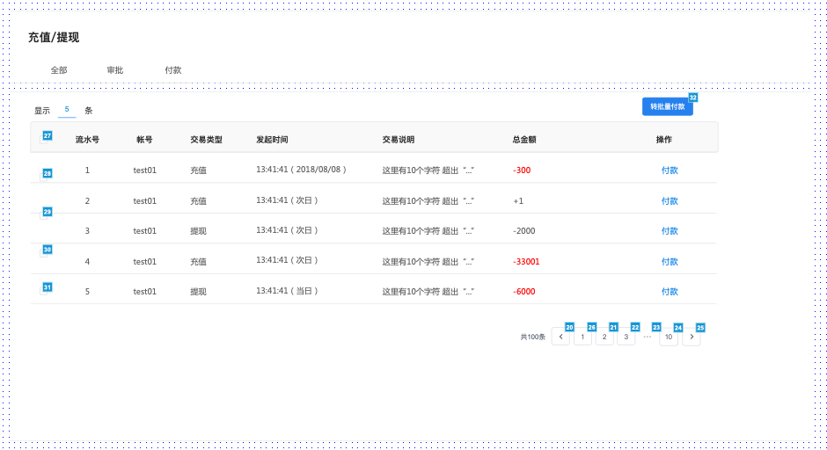

文本显示

* 表格文本：流水号、用户账号、交易类型、发起时间、交易说明、总金额
* 表格操作：付款
* 功能按钮：批量付款
* 表格条目：20条

功能逻辑

* 批量付款
* 执行条件：需要选择的内容。
* 执行中：信息确认框执行确认，审核人员需要确认选择的信息，选在操作【取消】和【付款】，取消关闭对话框，付款更变选择状态「交易完成」扣除冻结资金。
* 执行后：批量处理完成后，进入对应的功能，【驳回】审批结束，【通过】进入下一个流程
* 付款：扣除冻结资金，返回平台流水信息。
* 表格条目：默认显示20条

#### 审批确认框

#### 数据报表

### 服务费

该服务内容是管理端需要向技术方支付的相关技术服务费用与服务器等相关费用表。由于费用的收取是每月定期扣款。如果平台没有及时缴纳相关的服务费用，技术方将会停止平台的开仓交易与管理后台的登录。客户可以通过通过线下补交后才能正常使用。

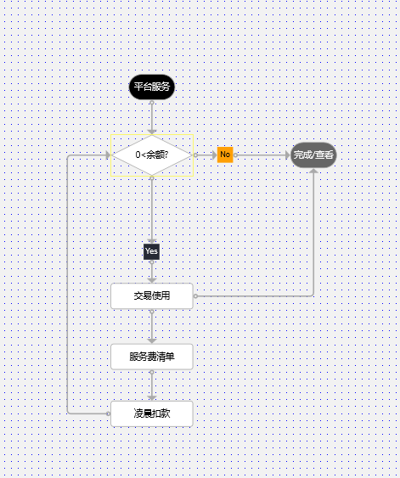

#### 服务费明细

页面效果

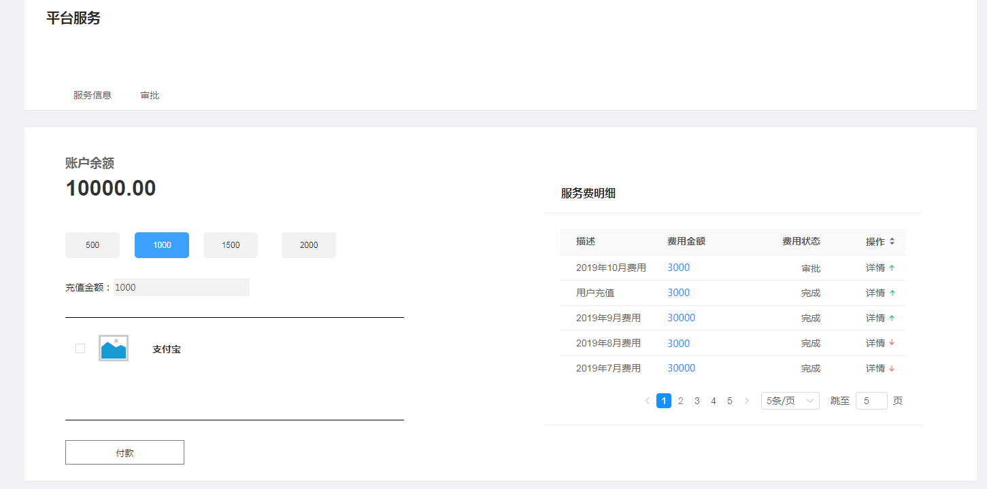

文本显示

* 标题文本：平台服务，帐号余额，服务费明细；
* 数字文本：账户余额信息；
* Tab切换导航：服务费信息，审核；
* 表格文本：描述，费用金额，费用状态，操作；
* 表单：金额文本框，快速选择金额按钮；
* 单选功能框： 支付宝；
* 功能按钮：付款，详情；

功能逻辑

* 服务费信息
* 背景：查看平台缴纳的服务费用明细与充值记录；
* 功能：提供用户快捷充值的入口；
* 审核
* 权限：技术方财务与超级管理员可见，超管审批；
* 金额文本框
* 文本限制：纯数字文本，保留2位小数；
* 快速选择金额按钮
* 文本限制：纯数字文本，整数；
* 单选功能按钮
* 功能：单选
* 付款
* 功能：根据单选的 功能按钮选择的支付方式跳出不同的对话框；
* 详情
* 功能：弹出｛账单详情｝对话框；

#### 审批详情

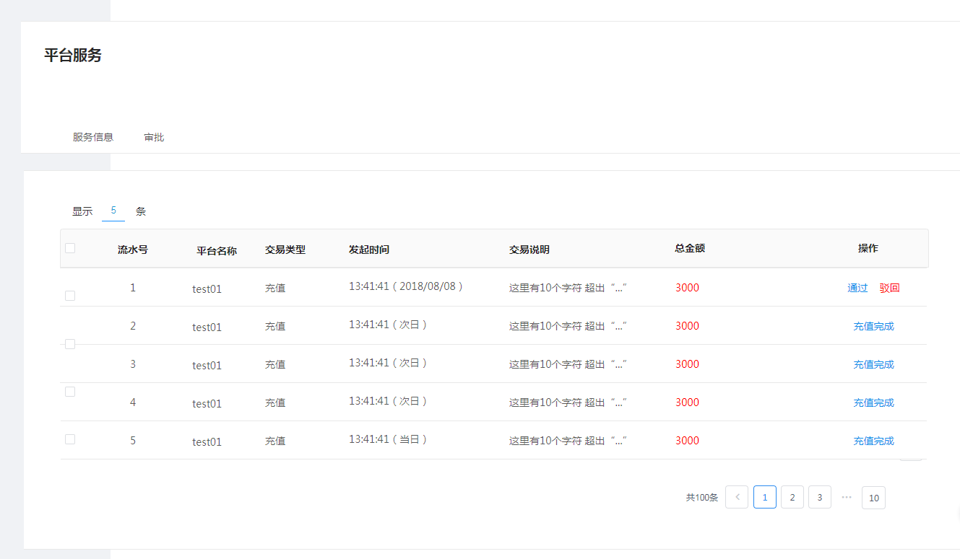

文本显示

* 标题文本：平台服务
* Tab切换导航：服务费信息，审核；
* 表格文本：流水号，平台名称，交易类型，发起时间，交易说明，总金额，操作；
* 功能按钮：通过，驳回；

功能逻辑

* 通过，驳回
* 功能1：开启对应对话框
* 驳回
* 功能1：返回客户驳回信息；
* 功能2：关闭对话框

#### 通过确认

页面效果

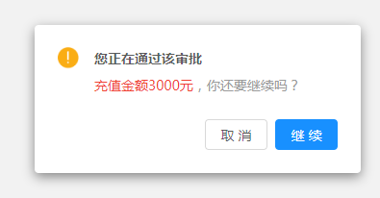

文本显示

* 标题文本：您正在通过审批；
* 文本：”充值金额3000元，您还要继续？“；
* 功能按钮：取消，继续；

功能逻辑

* 取消
* 执行：关闭对话框；
* 继续
* 执行1；平台服务费余额增加 余额【现】= 余额【原】 + 总金额
* 执行2：关闭对话框

#### 驳回

页面效果

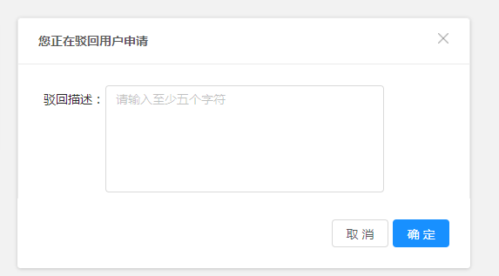

文本显示

* 标题文本：您正在通过审批；
* 文本：”充值金额3000元，您还要继续？“；
* 功能按钮：取消，继续；

功能逻辑

* 取消
* 执行：关闭对话框；
* 驳回
* 功能1：返回客户驳回信息；
* 功能2：关闭对话框

#### 支付宝付款

页面效果

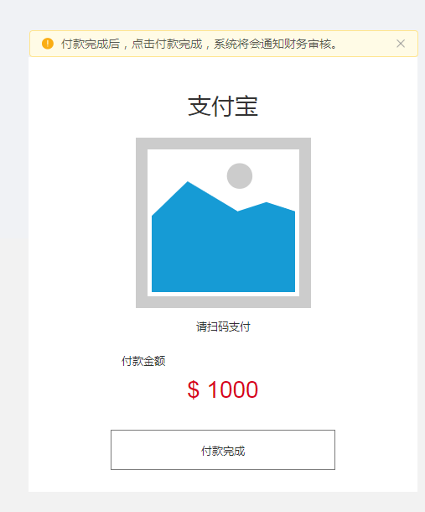

文本显示

* 提醒文本文本：付款完成后，点击付款完成，系统将会通知财务审核。
* 标题名称：支付宝付款
* 二维码：支付二维码
* 显示文本：请扫码支付，付款金额，
* 功能按钮：付款完成

功能逻辑

* 付款完成
* 订单支付完成后审核信息提交到财务审核
* 功能：关闭对话框
* 付款金额：
* 显示表单填写的实际金额

#### 服务详情

页面效果

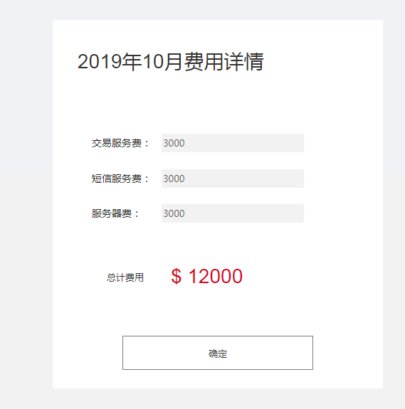

文本显示

* 标题名称：2019年10月费用详情（服务费明细中描述信息）；
* 显示文本：交易服务费，短信服务费，服务器费，总计费用
* 功能按钮：确定

功能逻辑

* 确认
* 功能：关闭对话框

## 系统管理

系统管理中包含了对前端用户的角色和交易收费相关设置。在系统管理中也包含了对系统的用户的相关定义和添加。用户角色与交易收费是分开设置。

### 收费方案

#### 权利仓查看

权利仓即设置用户的买开与卖平的相关设置。其中包括针对用户执行的模式，执行的时间周期方式，相关手续费

界面效果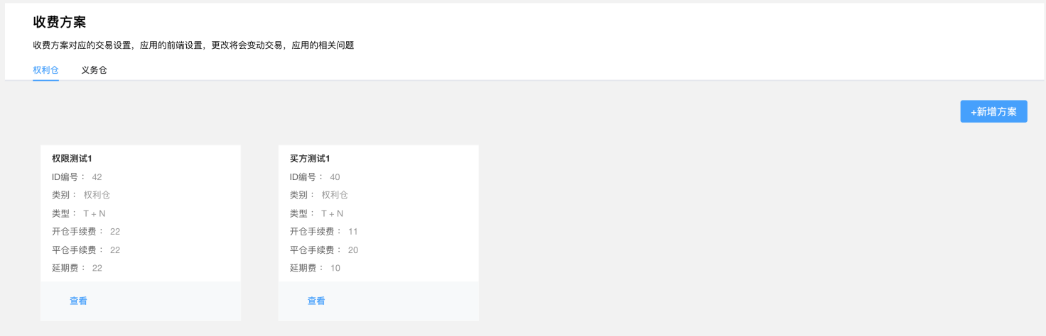

文本显示

* 标题文本：收费方案；
* Tab导航：权利仓，义务仓；
* 方案列表：方案名称，类型，开仓手续费，平仓手续费，延期费
* 功能按钮：新增方案，查看

功能逻辑

* Tab：权利仓，义务仓
* 跳转至相对应的方案页面
* 新增方案
* 执行：跳出「新增权利方案」对话框；
* 查看
* 执行：跳出「新增权利方案」对话框；

#### 权利方案新增/编辑

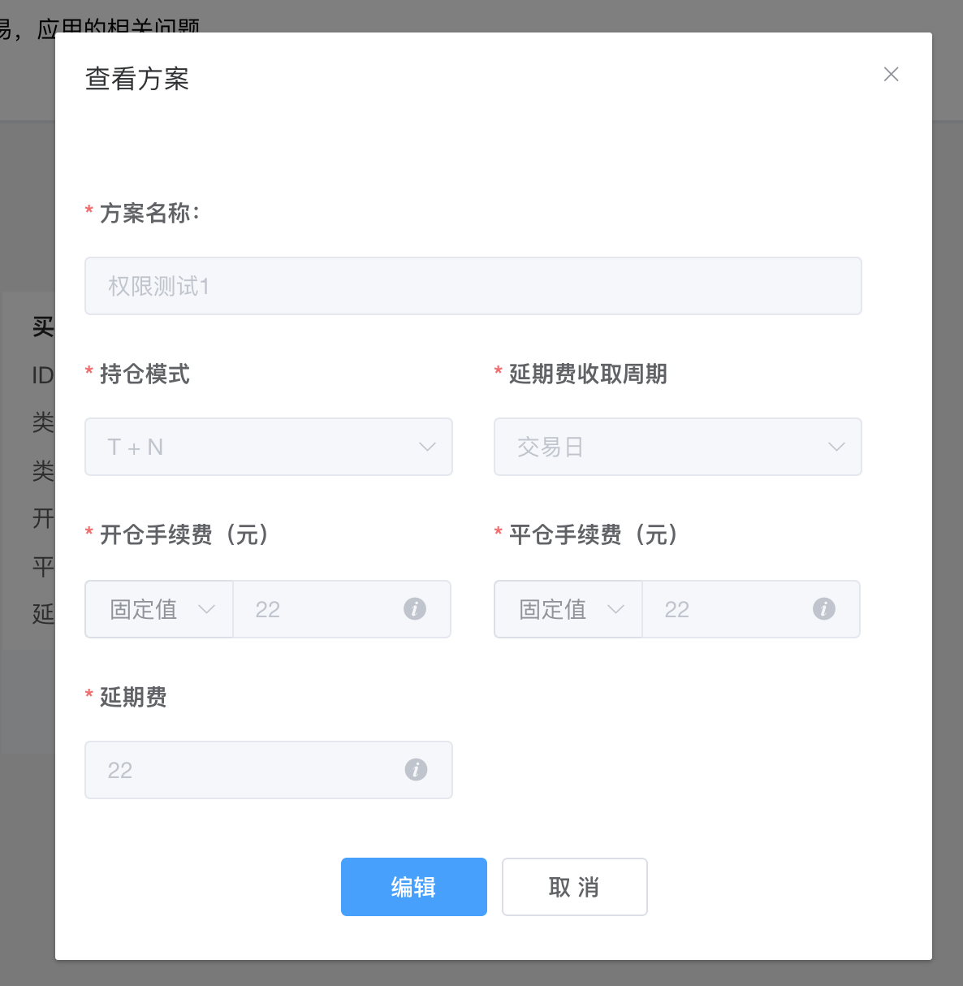页面效果

文本显示

* 标题文本：新增方案/编辑
* 下拉列表：持仓模式，延期收取周期;
* 文本框：开仓手续费，平仓手续费，延期费，方案名称；
* 功能按钮：编辑，取消，确认；

功能逻辑

* 持仓模式
* 内容：T+N，T+0
* 功能：单选；
* 延期收取周期
* 内容：工作日，自然日
* 功能：单选；
* 开仓手续费，平仓手续费，延期费
* 文本类型：数字文本
* 文本长度：100.00-0.00
* 方案名称
* 文本类型：无限制
* 文本长度：20个字符
* 编辑
* 功能：禁用功能可以编辑；
* 保存
* 功能1：保存数据新增数据或修改数据，清除表单，关闭内容框；
* 取消
* 功能1：清除表单内容，关闭内容框；

#### 义务仓查看

界面效果

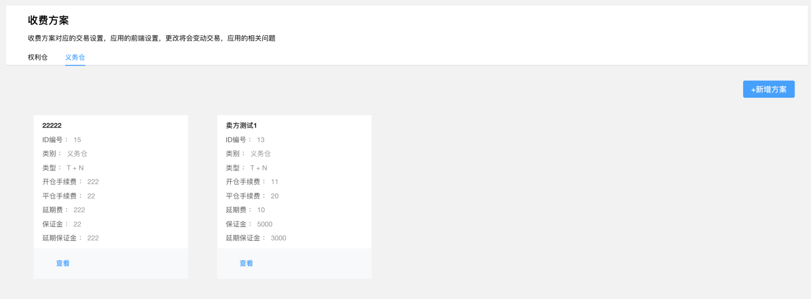文本显示

* 标题文本：收费方案；
* Tab导航：权利仓，义务仓；
* 方案列表：方案名称，类型，开仓手续费，平仓手续费，延期费，保证金；
* 功能按钮：新增方案，查看

功能逻辑

* Tab：权利仓，义务仓
* 跳转至相对应的方案页面
* 新增方案
* 执行：跳出「新增义务方案」对话框；
* 查看
* 执行：跳出「查看义务方案」对话框；

#### 义务方案新增/编辑

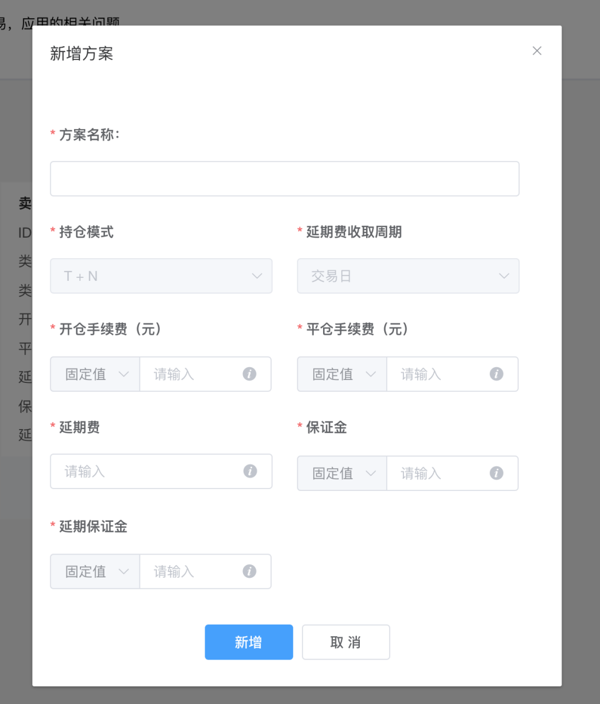页面效果

文本显示

* 标题文本：新增方案/编辑
* 下拉列表：持仓模式，延期收取周期;
* 文本框：开仓手续费，平仓手续费，延期费，保证金，延期保证金，方案名称；
* 功能按钮：编辑，取消，确认；

功能逻辑

* 持仓模式
* 内容：T+N，T+0
* 功能：单选；
* 延期收取周期
* 内容：工作日，自然日
* 功能：单选；
* 开仓手续费，平仓手续费，延期费
* 文本类型：数字文本
* 文本长度：100.00-0.00
* 保证金，延期保证金
* 文本类型：数字文本
* 文本长度：10000-1
* 方案名称
* 文本类型：无限制
* 文本长度：20个字符
* 编辑
* 功能：禁用功能可以编辑；
* 保存
* 功能1：保存数据新增数据或修改数据，清除表单，关闭内容框；
* 取消
* 功能1：清除表单内容，关闭内容框；

### 角色配置

#### 客户端

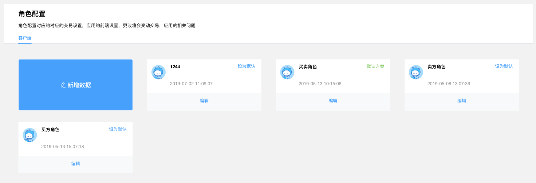界面效果

文本显示

* 标题文本：角色备注；
* Tab导航：客户端；
* 角色列表：角色名称，设为默认，时间，编辑；
* 功能按钮：新增数据；

功能逻辑

* Tab：客户端
* 跳转至相对应的方案页面
* 新增方案
* 执行：跳出「新增角色配置」对话框；
* 查看
* 执行：跳出「查看角色配置」对话框；

#### 角色配置新增/编辑

页面效果

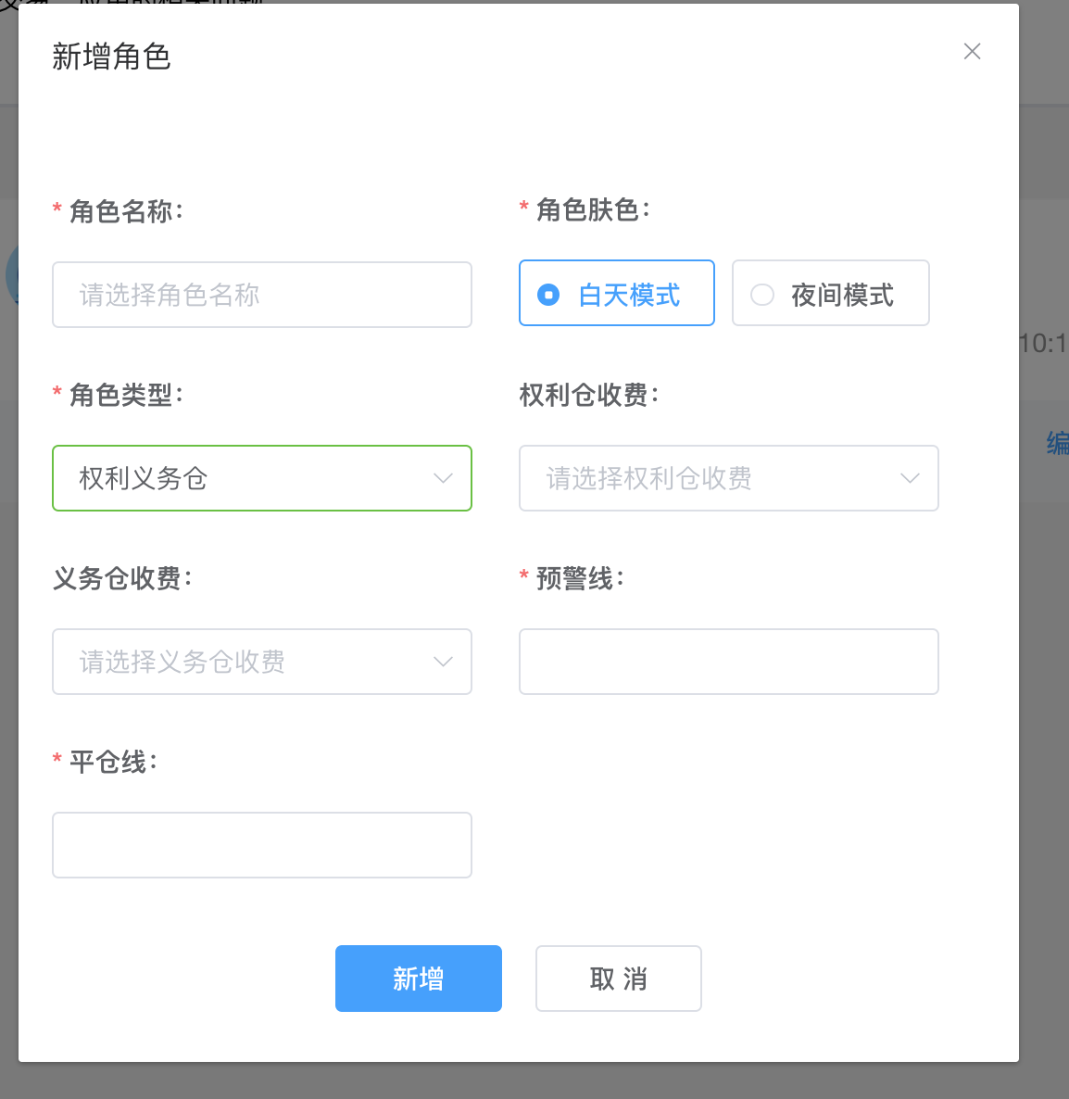

文本显示

* 标题文本：新增角色/编辑角色
* 单选：角色皮肤
* 下拉列表：角色名称，角色类型，权利仓收费，义务仓收费；
* 文本框：预警线，平仓线;
* 功能按钮：编辑，取消，新增；

功能逻辑

* 角色名称
* 内容：获取角色设置种的所有方案名称
* 功能：单选；
* 功能：必填；
* 角色类型
* 内容：权利仓，义务仓，权利仓+义务仓；
* 功能：单选；
* 功能：必填；
* 持仓模式
* 内容：T+N，T+0
* 功能：单选；
* 功能：必填；
* 延期收取周期
* 内容：工作日，自然日
* 功能：单选；
* 功能：必填；
* 开仓手续费，平仓手续费，延期费
* 文本类型：数字文本
* 文本长度：100.00-0.00
* 功能：必填；
* 保证金，延期保证金，预警线，平仓线，
* 文本类型：数字文本
* 文本长度：10000-1
* 功能：必填；
* 角色皮肤
* 文本类型：
* 文本长度：20个字符
* 功能：必填；
* 角色名称
* 文本类型：无限制
* 文本长度：20个字符
* 功能：必填；
* 编辑
* 功能：禁用文本功能可以编辑；
* 功能：必填；
* 保存
* 功能1：保存数据新增数据或修改数据，清除表单，关闭内容框；
* 取消
* 功能1：清除表单内容，关闭内容框；

#### 系统角色

系统角色是给系统不同使用人员进行权限分配。通过权限的设置系统的使用人员可以更有效的使用本平台。

界面效果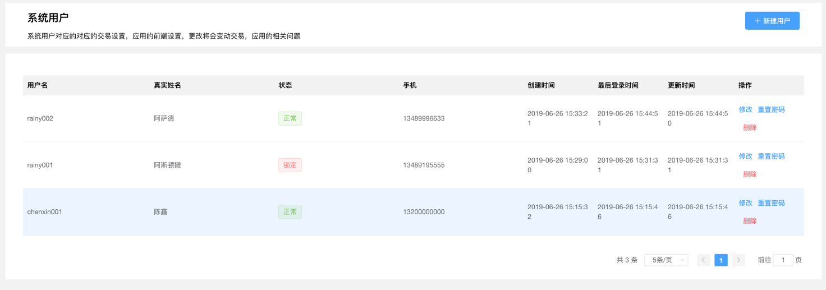

文本显示

* 标题文本：系统用户；
* 表头文本：用户名，真实姓名，状态，手机，创建时间，最后登录时间，更新时间，操作
* 功能按钮：新增用户，修改，充值密码，删除；

功能逻辑

* 状态
* 正常（用户正常使用），锁定「用户不能登录」
* 新建用户
* 执行：跳出「新增用户」对话框；
* 编辑
* 执行：跳出「编辑」对话框；
* 删除
* 执行：跳出「删除确认」对话框；

#### 角色配置新增/编辑

页面效果

文本显示

* 标题文本：新增角色/编辑角色
* 单选：角色皮肤
* 下拉列表：角色名称，角色类型，权利仓收费，义务仓收费；
* 文本框：预警线，平仓线;
* 功能按钮：编辑，取消，新增；

功能逻辑

* 角色名称
* 内容：获取角色设置种的所有方案名称
* 功能：单选；
* 功能：必填；
* 角色类型
* 内容：权利仓，义务仓，权利仓+义务仓；
* 功能：单选；
* 功能：必填；
* 持仓模式
* 内容：T+N，T+0
* 功能：单选；
* 功能：必填；
* 延期收取周期
* 内容：工作日，自然日
* 功能：单选；
* 功能：必填；
* 开仓手续费，平仓手续费，延期费
* 文本类型：数字文本
* 文本长度：100.00-0.00
* 功能：必填；
* 保证金，延期保证金，预警线，平仓线，
* 文本类型：数字文本
* 文本长度：10000-1
* 功能：必填；
* 角色皮肤
* 文本类型：
* 文本长度：20个字符
* 功能：必填；
* 角色名称
* 文本类型：无限制
* 文本长度：20个字符
* 功能：必填；
* 编辑
* 功能：禁用文本功能可以编辑；
* 保存
* 功能1：保存数据新增数据或修改数据，清除表单，关闭内容框；
* 取消
* 功能1：清除表单内容，关闭内容框；

### 系统角色

系统角色是给系统不同使用人员进行权限分配。通过权限的设置系统的使用人员可以更有效的使用本平台。

界面效果

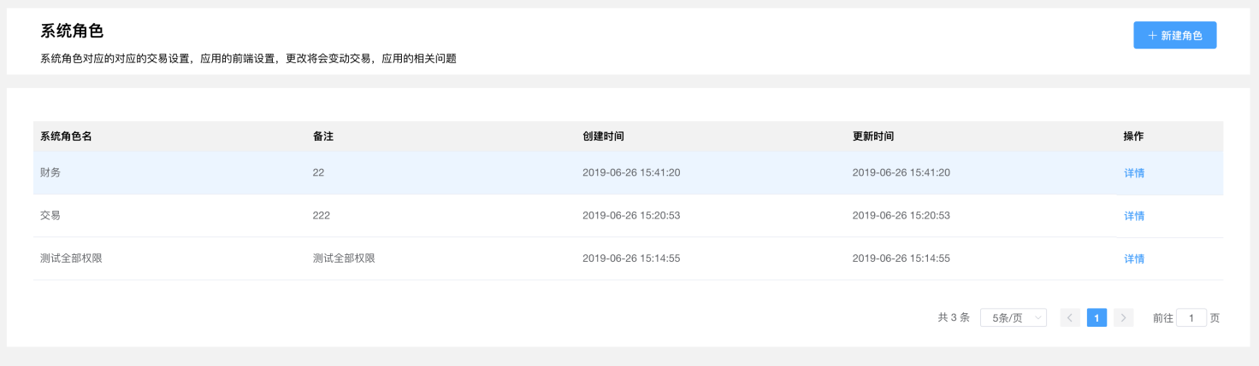文本显示

* 标题文本：系统角色；
* 表头文本：系统角色名，备注，创建时间，更新时间，操作
* 功能按钮：新增角色，详情；

功能逻辑

* 新建用户
* 执行：跳出「新增角色」对话框；
* 详情
* 执行：跳出「详情」对话框；

#### 角色配置新增/编辑

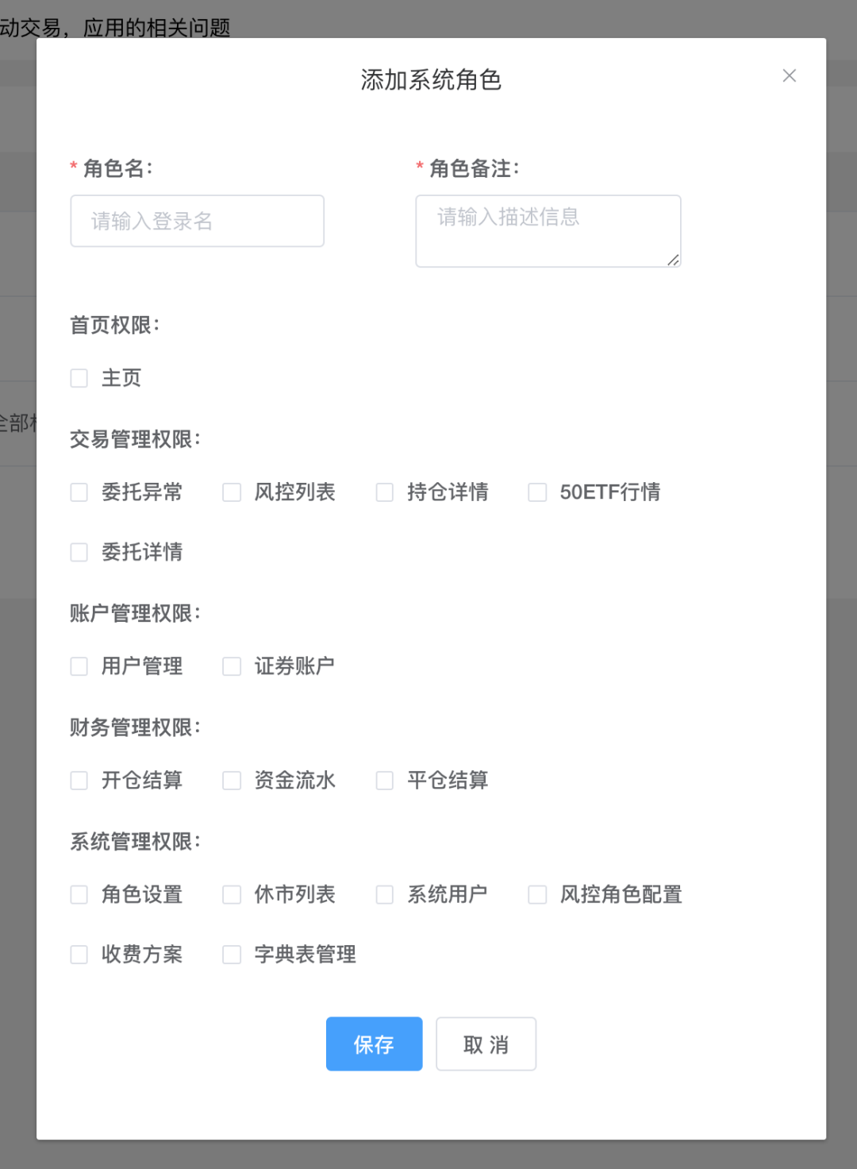页面效果

文本显示

* 标题文本：添加系统角色；
* 文本：角色名，角色备注；
* 多选：首页权限，交易管理权限，账户管理权限，财务管理权限，系统管理权限；
* 功能按钮：保存，取消；

功能逻辑

* 角色名称，角色备注
* 文本限制：无；
* 功能：必填；
* 首页权限，交易管理权限，账户管理权限，财务管理权限，系统管理权限；
* 功能：多选；
* 保存
* 功能1：保存数据新增数据或修改数据，清除表单，关闭内容框；
* 取消
* 功能1：清除表单内容，关闭内容框；

### 交易设置

### 功能开关

### 实名认证-设置

#### 实名设置

页面效果

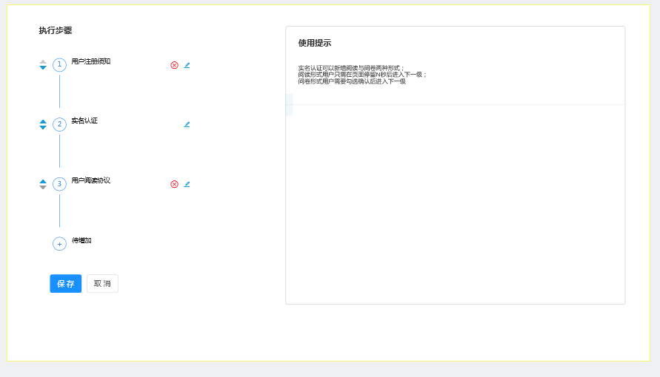

实名设置界面

文本显示

* 标题文本：实名设置，执行步骤，使用提示；
* 提示文本：实名认证可以新增阅读与问卷两种形式；阅读形式用户只需在页面停留N秒后进入下一级；问卷形式用户需要勾选确认后进入下一级；
* 小标题文本：用户须知，实名认证，用户阅读协议；
* 步骤内容：顺序编号、步骤标题、步骤描述；
* 步骤功能：编辑，删除、新增，顺序调整；
* 功能按钮：保存。取消

功能逻辑

* 新增：
* 新增内容：新增问卷，新增阅读；
* 删除：
* 删除对应项目内容，实名认证默认无法删除初始存在；
* 编辑
* 编辑内容：问卷内容、阅读内容、实名认证；
* 顺序调整
* 状态：蓝色为可用调整的方向，灰色表示改方向不能调整；
* 调整距离：单击方向，向该方向移动，与移动方向的项目互换位置；
* 限制：顶部项目不能向上移动，底部不能与待增加互换位置；
* 用户须知，实名认证，用户阅读协议；
* 保存
* 功能1：保存执行设置的相关数据，返回至用户管理页面；
* 取消
* 功能1：直接返回用户管理页面；

#### 实名认证

页面效果

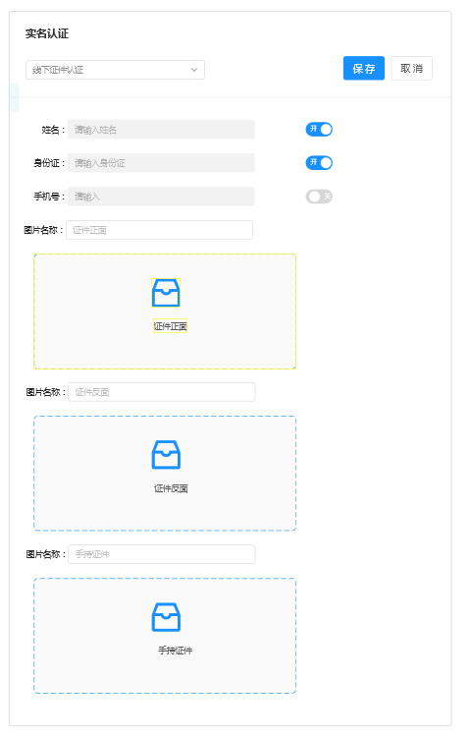

实名认证编辑

文本显示

* 标题文本：实名认证；
* 下拉文本框：实名认证方式；
* 文本：姓名，身份证，其他
* 文本框：图片名称，请输入姓名，请输入身份证，请输入
* 展示图：样式展示图；
* 功能按钮：开关按钮，保存，取消；

功能逻辑

* 实名认证方式
* 内容1：无验证｛下方表单内容前端不显示，填写无效｝；
* 内容2：线下实名认证｛根据下方的信息内容显示｝
* 限制：单选；
* 图片名称
* 限制：30个字符
* 功能1：与展示图中的文字相同；
* 功能2：内容为空时前端「上传功能」隐藏；
* 展示图
* 功能1：与前端展示效果一直；
* 开关按钮
* 状态：开，关
* 功能1：开启是表示该开关对应的文本在前端显示；
* 功能2：关闭是表示该开关对应的文本不在前端显示；
* 保存
* 功能1：保存数据提交前端，清除表单，关闭内容框；
* 取消
* 功能1：清除表单内容，关闭内容框；

#### 新增内容

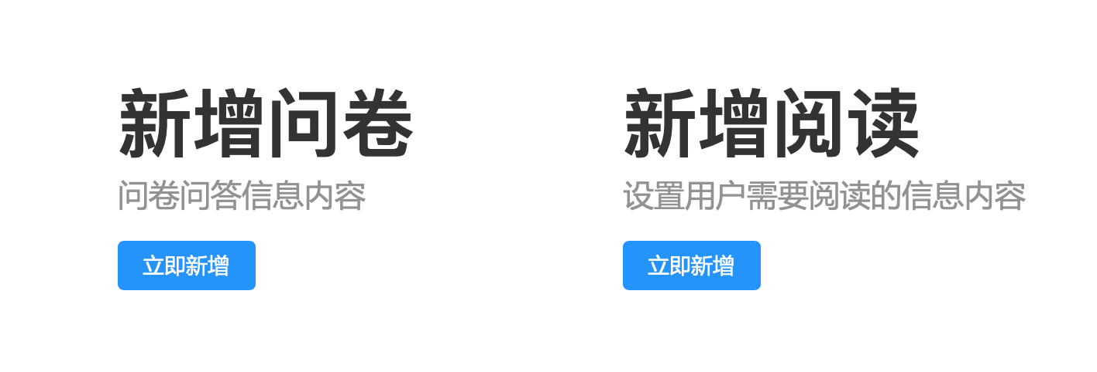页面效果

新增选择

文本显示

* 标题文本：新增问卷，新增阅读；
* 提示内容：1、问卷回答信息内容；2、设置用户需要阅读的信息内容；
* 功能按钮：立即新增；

功能逻辑

* 立即新增
* 功能：进入对应的选择编辑页面；

#### 阅读协议

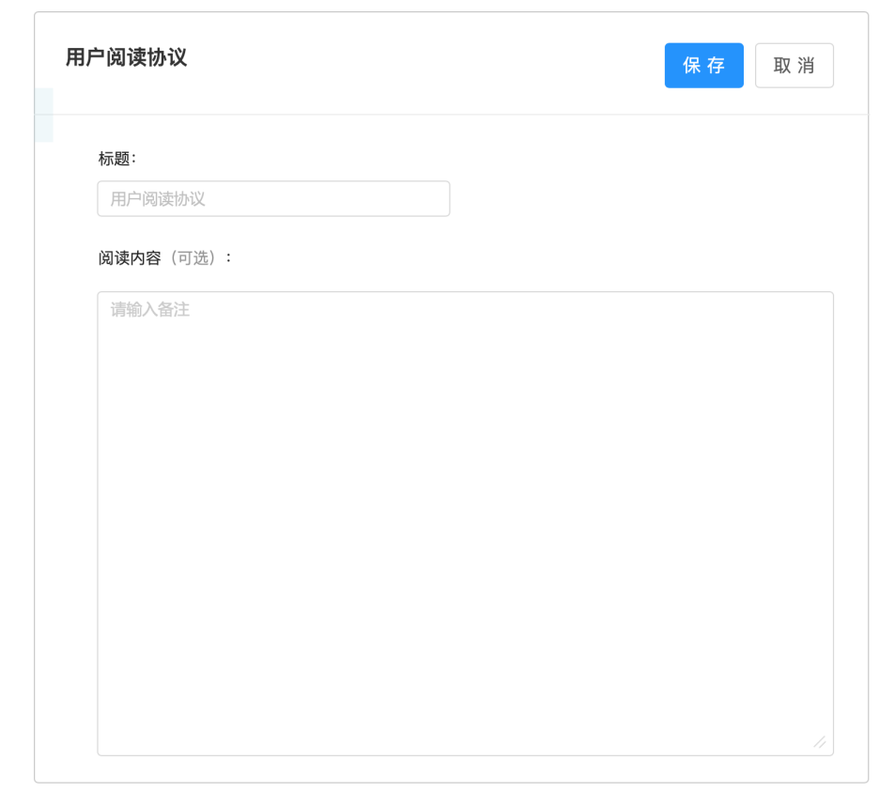页面效果

用户阅读协议新增/编辑

文本显示

* 标题文本：用户阅读协议；
* 文本框：标题；
* 文本域：阅读内容；
* 功能按钮：保存、取消；

功能逻辑

* 文本框
* 限制：30个字符
* 保存
* 功能1：保存数据提交前端，清除表单，关闭内容框；
* 取消
* 功能1：清除表单内容，关闭内容框；

#### 阅读问卷

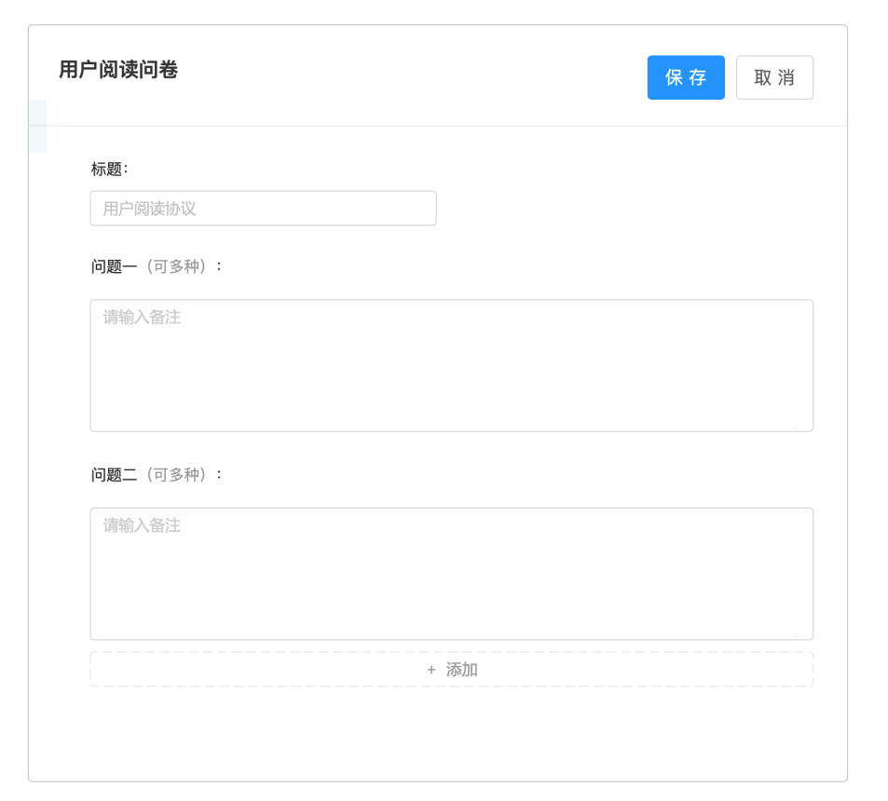页面效果

用户问卷新增/编辑

文本显示

* 标题文本：用户阅读问卷；
* 文本框：标题；
* 文本域：问题；
* 功能按钮：保存、取消、添加；

功能逻辑

* 文本框
* 限制：30个字符
* 问题
* 限制：无
* 前端选择内容：YES (通过)\NO（不通过）；
* 添加
* 功能：新增问题项目；
* 保存
* 功能1：保存数据提交前端，清除表单，关闭内容框；
* 取消
* 功能1：清除表单内容，关闭内容框；

### 休市列表

通过系统手动设置非工作日的时间，由于每年的非工作日时间都有变动需要平台手动设置

界面效果

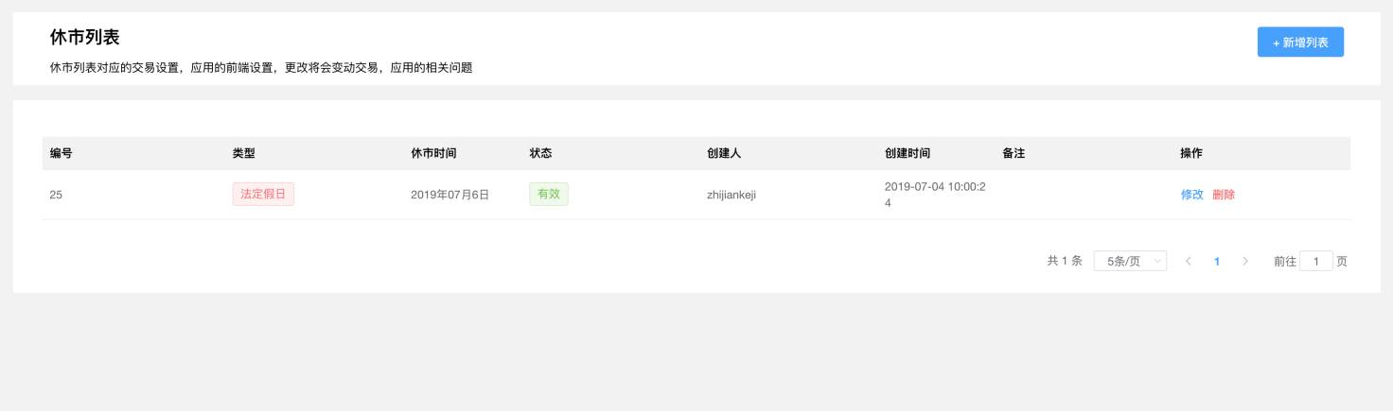

文本显示

* 标题文本：休市列表；
* 表头文本：编号，类型，休市时间，状态，创建人，创建时间，备注，操作
* 功能按钮：新增列表，修改，删除；

功能逻辑

* 新建用户
* 执行：跳出「新增角色」对话框；
* 修改
* 执行：跳出「修改」对话框；
* 删除
* 执行：跳出「修改」对话框；

#### 休市列表新增/编辑

页面效果

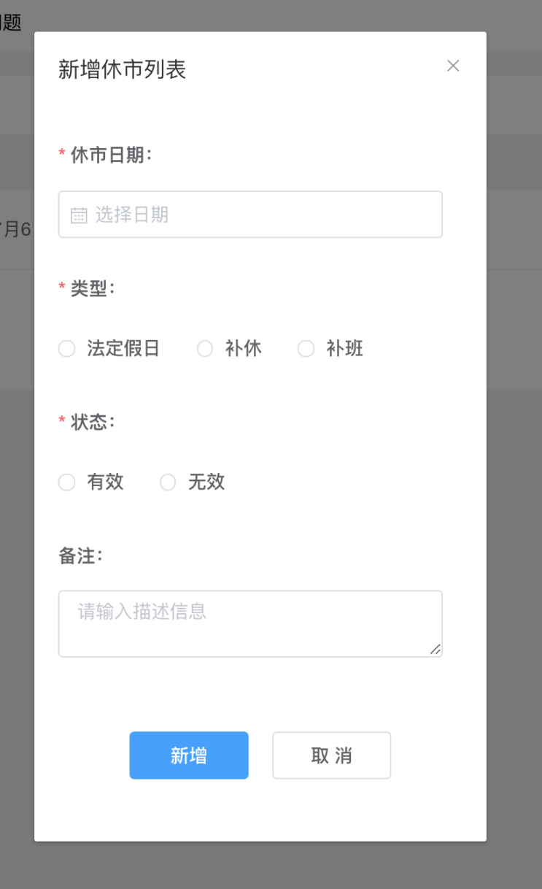

文本显示

* 标题文本：新增休市列表、修改休市列表；
* 文本：备注；
* 日期文本框：休市日期；
* 单选：类型，状态；
* 功能按钮：保存，新增，取消；

功能逻辑

* 备注
* 文本限制：无；
* 功能：必填；
* 类型；
* 内容：法定节假，补休，补班
* 功能：单选；
* 状态
* 内容：有效，无效
* 功能：单选；
* 保存，编辑
* 功能1：保存数据新增数据或修改数据，清除表单，关闭内容框；
* 取消
* 功能1：清除表单内容，关闭内容框；

# APP设计描述

## 登录模块

用户的登录模块可以由后台进行相关的配置，例如是否使用邀请码，是否使用用户名等相关设置。

### 用户登录

#### 登录

页面效果

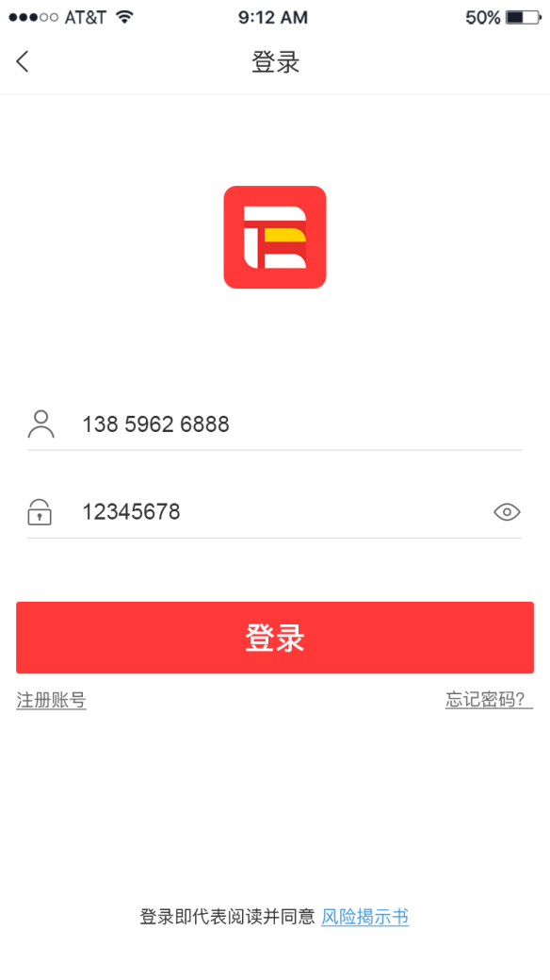

文本显示

* LOGO：由管理端配置；
* 表单文本：用户名/手机号，密码；
* 功能按钮：左方向号，注册账号，忘记密码，风险揭示书，登录；

功能逻辑

* 用户名/手机号
* 默认提示文本1：请输入用户名/手机号
* 默认提示文本2：请输入手机号
* 限制1：管理端仅提供手机号登录，即用户仅支持手机号登录，相关的提示文本仅显示手机号的相关
* 验证1：用户名或手机号是否存在；
* 验证2：用户名或者手机号是否有效
* 验证3：是否有空格；
* 提示1：请输入正确的手机号或用户名！
* 提示2：请输入正确的手机号！
* 密码：
* 默认提示文本1：请输入密码
* 功能1：“icon样式为睁开”密码为非加密状态
* 功能2：“icon样式为关闭”密码为加密状态
* 登录：
* 验证1：手机号和密码是否匹配
* 功能1：验证成功后登录应用
* 左方向号，注册账号，忘记密码，风险揭示书，：
* 左方向号：上一级页面
* 功能1：对应页面内容

#### 风险揭示书

页面效果

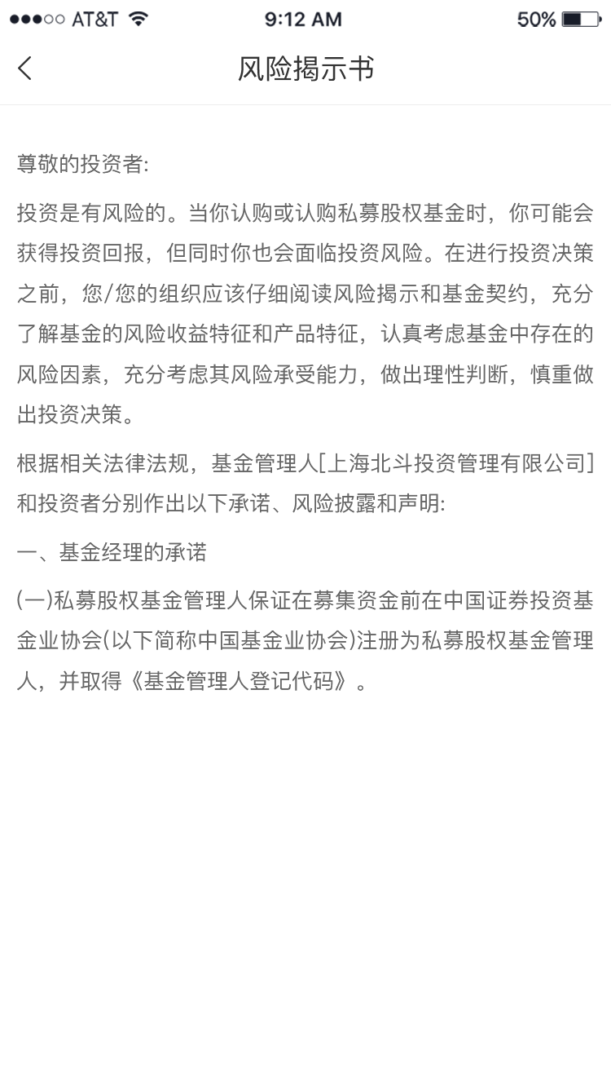

文本显示

* 标题：风险揭示书；
* 文本：内容详情

### 用户注册

#### 邀请码

页面效果

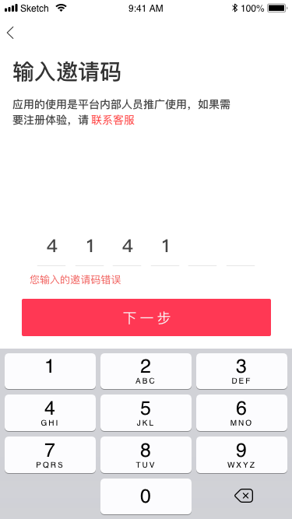

文本显示

* 标题：输入邀请码；
* 表单文本：邀请码；
* 功能按钮：左方向号，联系客服，下一步；

功能逻辑

* 邀请码
* 限制：英文或字母
* 下一步：
* 默认状态：禁用
* 启用状态：邀请码全部填写；
* 验证：邀请码是否存在
* 功能：进入注册页面
* 左方向号，联系客服：
* 左方向号：上一级页面
* 功能1：对应页面内容

#### 注册

页面效果

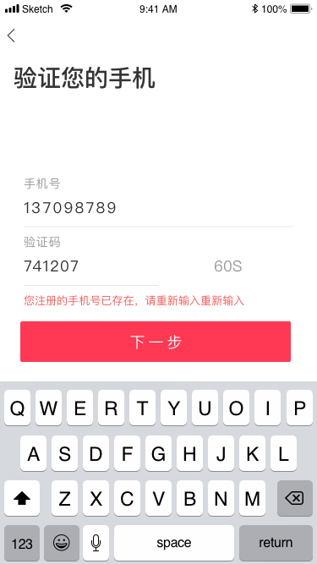

文本显示

* 文本标题：验证您的手机；
* 表单文本：手机号，验证码；
* 功能按钮：左方向号，发送验证码，下一步；

功能逻辑

* 手机号
* 默认提示文本：请输入手机号
* 验证1：手机号是否存在；
* 验证2：手机号是否有效
* 提示1：请输入正确的手机号！
* 必填
* 验证码：
* 默认提示文本：请输入验证码
* 文本格式：数字文本
* 文本长度：以三方验证码长度为准“4位”，“6位”
* 必填
* 发送验证码：
* 状态文本1【发送验证码】：禁用，手机号未填写正确，禁操作
* 状态文本2【发送验证码】：启用，手机填写正确，允许操作
* 状态文本3【时间倒计时】：用户点击发送后，进入120S时间倒计时，禁操作
* 状态文本4【重新发送】：倒计时至「0S」文本更变，允许操作
* 时效性：30分钟有效
* 左方向号：
* 左方向号：上一级页面
* 下一步：
* 验证：手机号与验证码是否一致
* 功能：进入设置账号或密码

#### 设置账号或密码

页面效果

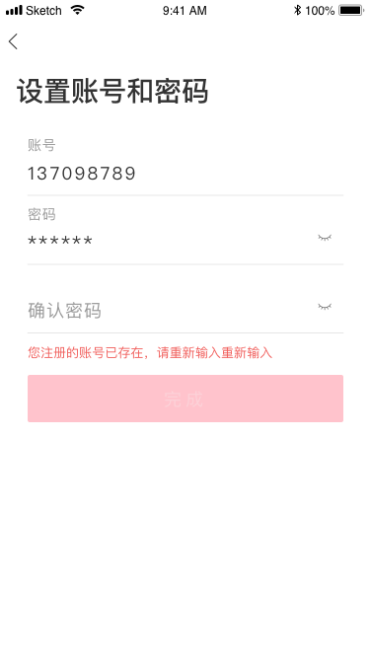

文本显示

* 文本标题：设置账号和密码；
* 表单文本：账号，密码，确认密码；
* 功能按钮：左方向号，下一步；

功能逻辑

* 账号
* 默认提示文本：请输入账号
* 验证1：6-12位中英文字符；
* 验证2：账号的唯一性
* 提示1：请输入正确的账号！
* 提示2：您的账号存在！
* 启用：必填
* 未启用：非必填，默认为空
* 密码：
* 默认提示文本：请输入密码
* 验证1：6-24位字符
* 提示1：请输入6-24位长度的密码
* 必填
* 确认密码：
* 默认提示文本：请重新输入密码
* 验证1：是否与【密码】一致
* 提示1：两次输入的密码不一致，请重新输入
* 必填
* 发送验证码：
* 状态文本1【发送验证码】：禁用，手机号未填写正确，禁操作
* 状态文本2【发送验证码】：启用，手机填写正确，允许操作
* 状态文本3【时间倒计时】：用户点击发送后，进入120S时间倒计时，禁操作
* 状态文本4【重新发送】：倒计时至「0S」文本更变，允许操作
* 时效性：30分钟有效
* 左方向号：
* 左方向号：上一级页面
* 下一步：
* 验证：手机号与验证码是否一致
* 功能：进入设置账号或密码

### 实名认证

实名认证在用户登录后开始判断后台是否开启实名认证。后台启用实名验证，APP端判断用户是否进行过实名认证，未实名提示用户进行实名。用户取消实名认证，通过个人信息，充值，提现或者交易重新验证。

实名认证流程由后台配置前端对应后台配置效果显示。配置效果实时有效。后台实名认证流程时，若APP端用户正在执行实名。该实名过程有效，新实名流程需要用户端重新启用或者登陆有效。

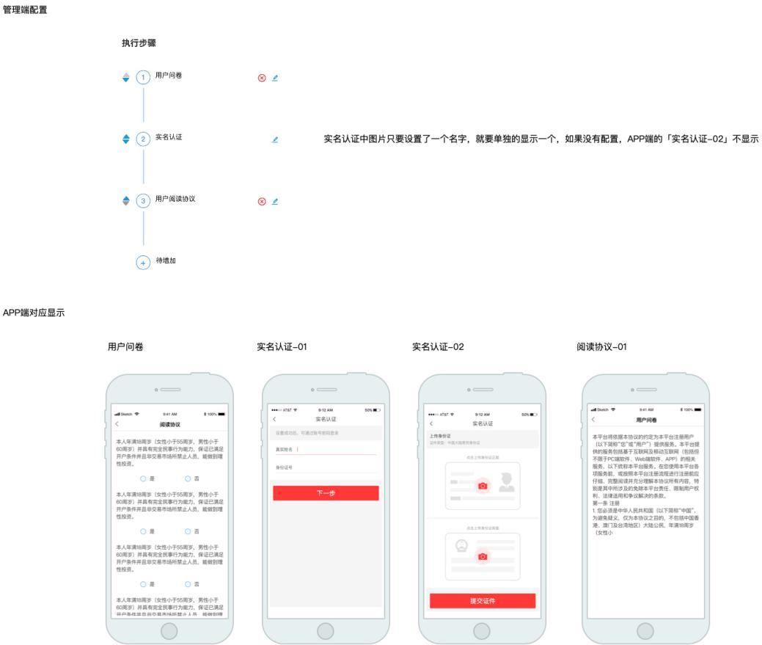

实名对应流程

#### 阅读协议

页面效果

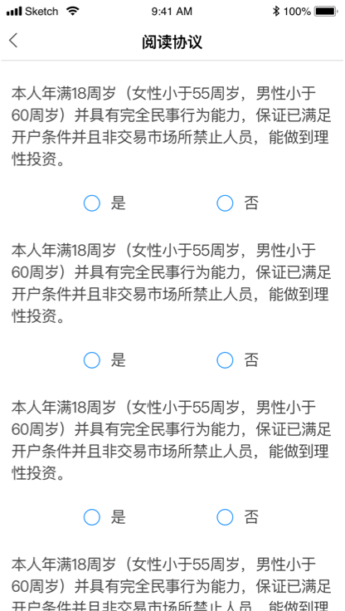

文本显示

* 文本标题：阅读协议【由管理后台配置】；
* 内容：后天配置对应的问题内容；
* 单选按钮；是，否
* 功能按钮：左方向号，下一步；

功能逻辑

* 单选按钮
* 默认：不选择
* 验证：所有问题需要选择【是】，才能启用【下一步】；
* 下一步
* 验证：所有选项是否都勾选【是】；
* 提示文本：您的条件未满足

#### 实名认证1

页面效果

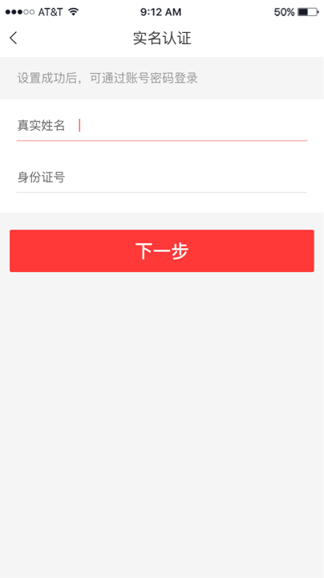

文本显示

* 文本标题：实名认证【由管理后台配置】；
* 表单文本：姓名，身份证号；
* 功能按钮：左方向号，下一步；

功能逻辑

* 真实姓名
* 文本限制：10个中文字符
* 提示文本：请输入姓名，由后台配置显示
* 必填
* 身份证
* 文本限制：20个数字加字母字符
* 提示文本：请输入身份证号，由后台配置显示
* 必填
* 下一步
* 验证1：真实姓名，身份证是非为空；
* 验证2：真实姓名，身份证是非符合；
* 提示文本：请填写实名信息
* 功能：进入下一级

#### 实名认证2

页面效果

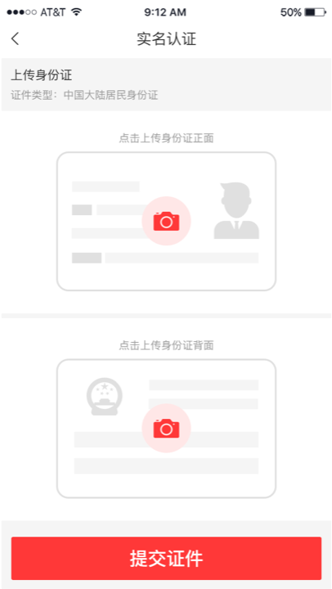

文本显示

* 文本标题：实名认证【由管理后台配置】；
* 文本：上传身份证；
* 提示小文本：「证件类型：中国大陆居民身份证」
* 表单：图片
* 表单文本：点击上传身份证正面【有管理后台配置】
* 功能按钮：左方向号，提交证件；

功能逻辑

* 图片
* 限制：无
* 必填
* 提交证件
* 验证1：图片，是非为空；
* 提示文本：请上传证件
* 功能：进入下一级

#### 阅读协议

页面效果

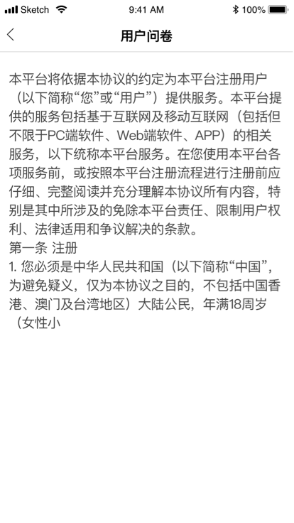

文本显示

* 文本标题：用户问卷【由管理后台配置】；
* 文本域：【管理端配置文本】；
* 功能按钮：左方向号，下一步；

功能逻辑

* 下一步
* 功能：进入下一级

#### 完成确认

页面效果

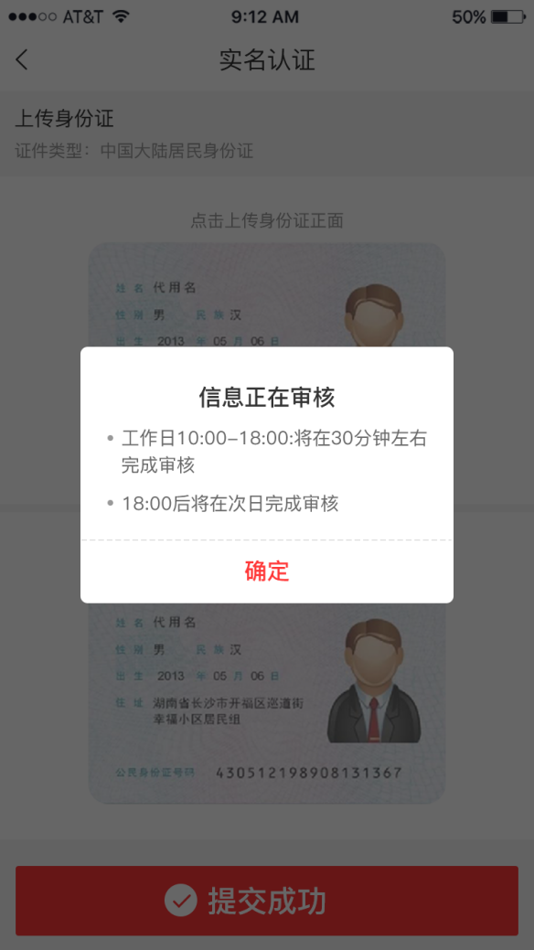

文本显示

* 文本标题：信息正在审核；
* 文本1：工作日 10：00-18：00将在30分钟左右完成审核；
* 文本2：18：00后将在次日完成审核
* 功能按钮：确认；

功能逻辑

* 确认
* 功能：进入首页

文本显示

* 文本标题：用户问卷【由管理后台配置】；
* 文本域：【管理端配置文本】；
* 功能按钮：左方向号，下一步；

功能逻辑

* 下一步
* 功能：进入下一级

### 忘记密码

## 首页模块

## 行情模块

## 持仓模块

## 资产模块

## 用户模块

### 银行卡

13. 前端刷频率

行情数据（1s 刷新）

日K数据（1h 刷新）

分时数据（30s 刷新）

详情数据（3s 刷新）

持仓盈亏数据（3s 刷新）

持仓盈亏数据（3s 刷新）

交易逻辑

开仓执行

权利仓

义务仓

持仓过夜执行

权利仓

义务仓

平仓

权利仓

义务仓

* 保存：增加信息或者保存编辑信息，关闭对话框；
* 取消：清楚表单内容，关闭对话框；